建设项目竣工环境保护
验收监测报告

金鼎检字[2017]第JC0513号

项目名称: 济南市槐荫人民医院南院区
委托单位: 济南市槐荫人民医院

山东省金鼎检测技术有限公司
(检测专用章)
2018年03月
目 录
目 录 1
前言 2
表一 验收监测基本情况 3
表二 建设项目基本情况 7
表三 主要生产工艺介绍 10
表四 主要污染物产生及处理措施 11
表五 监测工况及监测结果 15
表六 环境管理检查结果 23
表七 环评批复落实情况 25
附件1 院区地理位置图 29
附件2 项目平面布置图 30
附件3 项目周围敏感点 34
附件4 环评批复意见 35
附件5 污水处理站进出口水质指标 36
附件6 项目排水平面图 37
附件7 手术室废气检验报告单 42
附件8 危废合同 48
附件10 项目消防设备分布图 60
附件11 建设项目工程竣工环境保护“三同时”验收登记表 64
前言
济南市槐荫人民医院始建于1956年，是集医疗、教学、科研、预防、保健、康复、
急救为一体的二级甲等综合性医院，开设病床400张，拥有多层螺旋CT、彩色多普勒、
DR数字拍片系统、PENTAX电子结肠镜、全自动生化分析仪等先进设备，年门诊量2l
余万人次，年出入院患者6000余人次。为方便医院内杂物存放，于2011年4月租赁济
南市槐荫区经五路295号山东润泽东方环保科技有限公司四层闲置房屋作为附属仓库，
由于纬十二路道路扩宽，为配合政府工作，医院拆迁了西侧部分业务用房。随着医院业
务量增长迅速，医院床位数严重小足，决定将租赁的附属仓库腾空后进行装修改造作为
业务用房使用，并命名为济南市槐荫人民医院南院区。
济南市槐荫人民医院南院区位于济南市槐荫区经五路295号，项目于2016年6月开工建设，项目总投资5000万元，其中环保投资50万元，占总投资的1%，占地面积1000m²，建筑面积3404.4m²，主要建设内容包括病房区和手术室，设置102张床位。
2016年4月济南市槐荫人民医院委托山东省建设发展研究院编制《济南市槐荫人民医院南院区环境影响报告表》，2016年5月编制完成。2016年5月27日，济南市槐荫区环境保护局对该项目环评进行了批复（济槐环建审[2016]38号）。2016年08月，扩建南楼，建筑面积2454m²，设置18张床位，增设门诊区域，病房和手术室未发生变化。
济南市槐荫人民医院南院区总建筑面积5859.2m²，共设置床位120张。根据环办[2015] 52号文，项目建设工程与环评阶段相比未发生重大变动。项目于2017年05月进行试运行，设备及相关配套环保设施建设完成，达到了竣工环境保护验收条件。
根据国家有关法律法规的要求，济南市槐荫人民医院委托山东省金鼎检测技术有限公司对本项目的竣工环保验收工作。2017年08月11日进行了现场勘察和资料核查，查阅了有关文件和技术资料，检查了污染物治理及排放、环保措施的落实情况，在此基础上编制了验收监测方案，山东省金鼎检测技术有限公司于2017年08月17日-08月18日进行了验收监测。在现场检查、资料核查和监测数据的基础上，编制了本验收监测报告。

表一 验收监测基本情况
建设项目名称 | 济南市槐荫人民医院南院区
建设单位名称 | 济南市槐荫人民医院
建设项目主管部门 | ----
建设项目性质 | □新建 改扩建 □技术改造 □迁建（划√）
建设地点 | 济南市槐荫区经五路295号
环评批复时间 | 2016年05月27日 |  | 开工日期 |  | 2016年06月
投入试运行时间 | 2017年05月 |  | 现场监测时间 |  | 2017年08月17日～2017年08月18日
环评报告  审批部门 | 济南市槐荫区环境保护局 |  | 环评报告  编制单位 |  | 山东省建设发展研究院
环保设施设计单位 | ---- |  | 环保设施施工单位 |  | ----
投资总概算 | 5000万元 | 环保投资总概算 |  | 50万元 |  | 比例 | 1%
实际总投资 | 5000万元 | 实际环保投资 |  | 50万元 |  | 比例 | 1%
验收监测依据 | 1、《建设项目环境保护管理条例》，中华人民共和国国务院令第682号，2016年01月16日；  2、关于发布《建设项目竣工环境保护验收暂行办法》的公告，国环规环评〔2017) 4号；  3、《关于进一步加强环境影响评价管理防范环境风险的通知》（环发[2012]77号）；  4、《关于切实加强风险防范严格环境影响评价管理的通知》（环发[2012]98号）；  5、《山东省环境保护厅关于进一步加强环境安全应急管理工作的通知》（鲁环发[2013]4号）；  6、《济南市槐荫人民医院南院区环境影响报告表》，山东省建设发展研究院，2016年5月；  7、关于《济南市槐荫人民医院南院区环境影响报告表》的批复（济南市槐荫区环境保护局，济槐环建审[2016]38号，2016年5月27日）。
验收判定标准标号、级别 | 1.废气：  表1-1 废气验收判定标准标号、级别  废气具体监测因子及排放限值见表1-2  表1-2 废气验收监测因子及排放限值  2.噪声：  表1-3 噪声验收判定标准标号、级别  噪声具体监测因子及排放限值见表1-4  表1-4 噪声监测因子及排放限值  - 废水：  表1-5 废水验收判定标准标号、级别  废水具体监测因子及排放限值见表1-6  表1-6 废水验收监测因子及排放限值
  类别 | 验收判定标准标号、级别
  臭气 | 《医疗机构水污染物排放标准》（GB18466-2005）表3中标准
  类别 | 监测因子 | 单位 | 排放限值
  臭气 | 氨 | mg/m³ | 1.0
  臭气 | 硫化氢 | mg/m³ | 0.03
  臭气 | 臭气浓度 | 无量纲 | 10
  臭气 | 氯气 | mg/m³ | 0.1
  类别 | 验收判定标准标号、级别
  厂界环境噪声 | 《工业企业厂界环境噪声排放标准》（GB 12348-2008）1类声环境功能区标准要求
  类别 | 监测因子 | 单位 | 排放限值
  厂界环境噪声 | 昼间噪声 | dB（A） | 55
  厂界环境噪声 | 夜间噪声 | dB（A） | 45
  类别 | 验收判定标准标号、级别
  废水 | 《山东省医疗污染物排放标准》（DB37/596-2006）和《污水排入城镇下水道水质标准》（GB/T31962 -2015）标准
  类别 | 监测因子 | 单位 | 排放限值
  废水 | 粪大肠菌群 | MPN/L | 500
  废水 | CODcr | mg/L | 120
  废水 | BOD₅ | mg/L | 30
  废水 | SS | mg/L | 60
  废水 | 动植物油 | mg/L | 15
  废水 | 氨氮b | mg/L | 25
  废水 | 磷酸盐（以P计） | mg/L | 1.0
  废水 | 余氯c | mg/L | 8
  废水 | pH | —— | 6~9
  废水 | 总汞 | mg/L | 0.05
  废水 | 总砷 | mg/L | 0.5
验收监测方法标准、标号、级别 | 1.废气：  废气验收监测方法标准、标号、级别见表1-7  表1-7 废气验收监测方法标准、标号、级别  2.噪声  噪声验收监测方法标准、标号、级别见表1-8  表1-8 噪声验收监测方法标准、标号、级别  - 废水  废水验收监测方法标准、标号、级别及检出限见表1-9  表1-9 废水验收监测方法标准、标号、级别
  监测因子 | 标准代号 | 标准名称
  臭气 | GB18466-2005 | 《医疗机构水污染物排放标准》表3中标准
  监测因子 | 标准代号 | 标准名称
  厂界环境噪声 | GB12348-2008 | 工业企业厂界环境噪声排放标准
  监测因子 | 标准代号 | 标准名称
  粪大肠菌群 | HJ/T347-2007 | 水质 粪大肠菌群的测定 多管发酵法和滤膜法
  CODcr | HJ828-2017 | 水质 化学需氧量的测定 重铬酸盐法
  BOD₅ | HJ505-2009 | 水质 五日生化需氧量（BOD5）的测定 稀释与接种法
  SS | GB/T11901-1989 | 水质 悬浮物的测定 重量法
  动植物油 | HJ637-2012 | 水质 石油类和动植物油的测定 红外分光光度法
  氨氮b | HJ535-2009 | 水质 氨氮的测定 纳氏试剂分光光度法
  磷酸盐（以P计） | GB/T11893-1989 | 水质 总磷的测定钼酸铵分光光度法
  余氯c | HJ586-2010 | 水质 游离氯和总氯的测定 N,N-二乙基-1,4-苯二胺分光光度法
  pH | GB/T6920-1986 | 水质 pH值的测定 玻璃电极法
  总汞 | 国家环境保护总局(2002)(第四版增补版) | 水和废水监测分析方法 第三篇 第四章 十一（四） 汞 原子荧光法
  总砷 | GB/T7485-1987 | 水质 总砷的测定 二乙基二硫代氨基甲酸银分光

表二 建设项目基本情况
1.项目概况
济南市槐荫人民医院位于济南市槐荫区经五路295号，该项目2017年05月建成试运行，2016年4月济南市槐荫人民医院委托山东省建设发展研究院对该项目进行环境影响评价。《济南市槐荫人民医院南院区环境影响报告表》已于2016年5月27日通过济南市槐荫区环境保护局审批。项目建设地点位于济南市槐荫区经五路295号，项目西侧为纬十路小学，南侧为纬五路，东侧为宜必思酒店，北侧为闲置房屋。
本项目劳动定员70人，年工作365天。
项目主要组成内容见表2-1：
表2-1 该项目主要组成内容
项目 | 工程  名称 | 建设内容 | 备注
主体  工程 | 南楼 | 门诊及内科病房，设置床位18张 | 现有建筑改造
主体  工程 | 一层 | 乳腺外科和甲状腺外科病房，设置47张床位 | 现有建筑改造
主体  工程 | 二层 | 关节外科病房，设置47张床位 | 现有建筑改造
主体  工程 | 三层 | 综合普外科病房（可以同时接收乳腺外科、甲状腺外科和关节外科病人），设置8张床位 | 现有建筑改造
主体  工程 | 四层 | 设置手术室 | 现有建筑改造
辅助  工程 | 危废暂存区 | 建筑面积5m²，用于医疗废物的储存 | 现有建筑改造
公用  工程 | 供水 | 由市政自来水管网供给 | ——
公用  工程 | 排水 | 废水经化粪池进入污水处理设备处理后，由市政污水管网排入广大水务（济南）有限公司二厂处理后达标排放 | 化粪池为现有设施，污水处理设备为新安装
公用  工程 | 供电 | 由市政供电网络供给 | ——
环保  工程 | 废水 | 废水经化粪池进入污水处理设备处理后，由市政污水管网排入广大水务（济南）有限公司二厂处理后达标排放 | ——
环保  工程 | 噪声 | 采取减震降噪 | ——
环保  工程 | 固废 | 医疗废物委托山东腾跃化学危险废物研究处理公司处置；生活垃圾委托环卫部门定期清运 | ——
2.主要经济技术指标
本项目主要经济技术指标见表2-2。
表2-2 产品生产规模一览表
序号 | 名称 | 指标 | 单位 | 备注
1 | 总用地面积 | 1000 | m² | 建筑面积5859.20m²
2 | 劳动定员 | 70 | 人
3 | 年运行天数 | 365 | 天
4 | 总投资 | 5000 | 万元 | 其中环保投资50万元
5 | 能源消耗
5.1 | 水 | 11315 | m³/a | 由市政自来水管网供给
5.2 | 电 | 500 | Kwh/a | 由市政供电网络供给
3.主要设备清单
该项目主要生产设备见表2-3。
表2-3 该项目主要设备情况一览表
序号 | 设备名称 | 环评设计数量（套） | 实际建设数量（套）
1 | 心电监护仪 | 2 | 2
2 | 麻醉呼吸机 | 2 | 2
3 | 心电图机 | 2 | 2
4 | 关节镜 | 2 | 2
5 | 多功能杀菌机 | 2 | 2
6 | 空气消毒机 | 2 | 2
7 | 手术室中心供氧 | 2 | 2
8 | 全数字多普勒诊断仪 | 0 | 2
9 | 全自动血凝 | 0 | 1
10 | 希斯敏康血常规 | 0 | 1
11 | 美乔尿常规 | 0 | 1
备注 | 项目新增设备用于常规检验，运行过程中无重金属等污染物产生，不增加污染负荷。
4.项目周围敏感目标分布
根据调查，本项目厂址范围内环境敏感目标见表2-4。
表2-4 环境敏感目标一览表
保护目标 | 与本项目相对位置 | 距本项目厂界距离(m)
经十路小学 | W | 5
山东储备物资管理局家属院 | S | 30
山东省卫生职业培训学校 | N | 55
山东省立医院二宿舍 | E | 75
济南市电信局宿舍楼 | S | 100
山东省立医院三宿舍 | E | 210
纬九路社区 | SE | 250
5、验收项目变更情况及原因分析
对照环评报告表，项目增加部分设备，但新增设备用于常规检验，运行过程中无重金属等污染物产生，不增加污染负荷；床位由90张变为120张，根据环办[2015] 52号文，项目建设工程与环评阶段相比未发生重大变动。项目的性质、地点、采用的工艺或防治污染的措施等未发生重大变化；各项环保措施基本落实。济南市槐荫人民医院南院区项目具备验收条件，可以进行验收监测工作。

表三 主要生产工艺介绍
1.运营期工艺流程
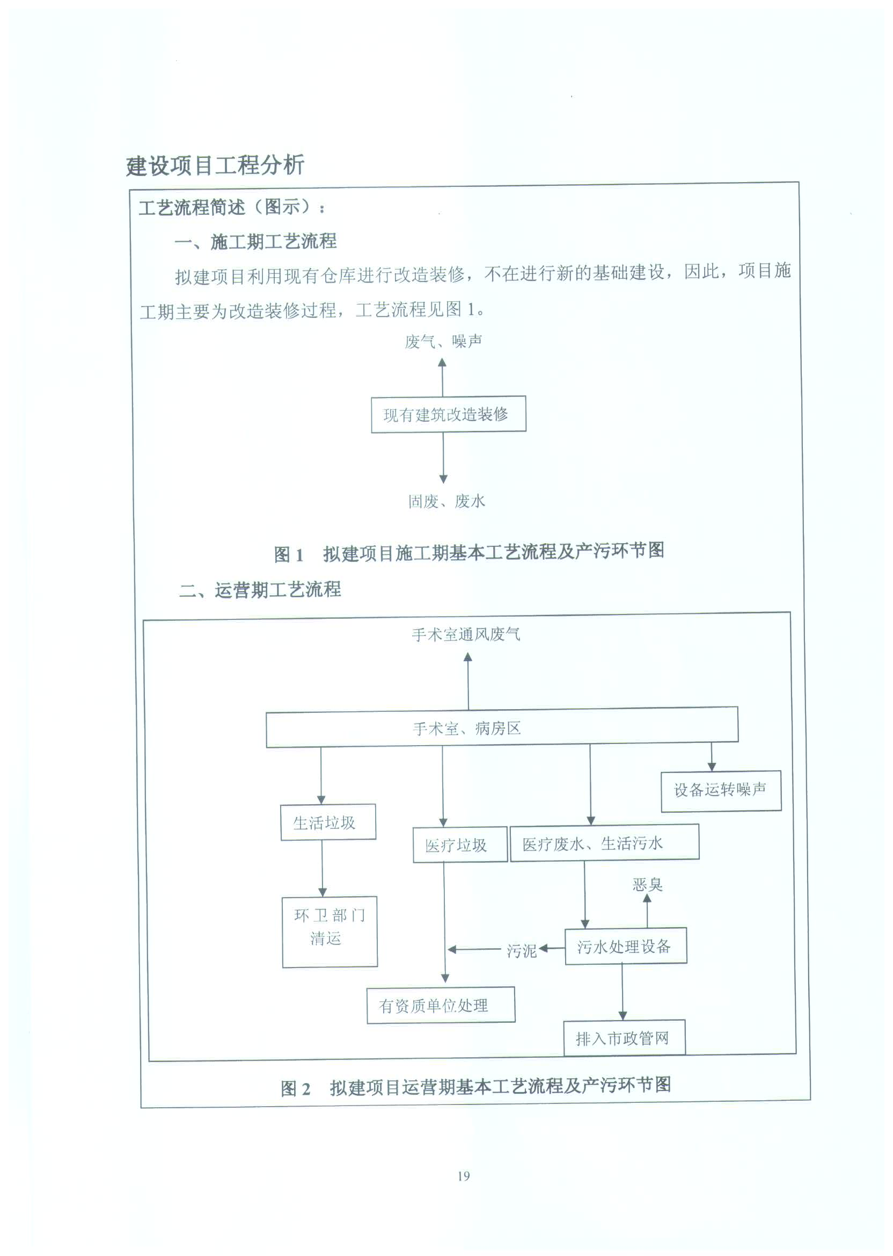
项目运营期基本工艺流程及产污环节图
本项目业务功能主要为患有乳腺、甲状腺和关节疾病患者提供门诊检查、手术和恢复服务，病人入院后接受手术治疗，住院结束后出院。
2.产污环节
（1）废气:本项目废气主要为手术室排放的通风废气和污水处理站产生的恶臭。
（2）废水: 本项目废水包括门诊区及病房区病人、医护人员产生的生活污水和手术室产生的医疗废水。项目产生的医疗废水中含有菌类、有机物较少，与生活污水水质类似。
（3）固废:该项目固体废物主要是患者和职工生活产生的生活垃圾，病房区、门诊区和手术室产生的医疗废物和污水处理站污泥。
（4）噪声:本项目噪声主要是空调压缩机、风机产生的机械噪声，采取减振等控制措施后对周围环境影响较小。

表四 主要污染物产生及处理措施
1.废气：
手术室通风废气——手术室排放的通风废气含病院微生物，手术室设置强力通风系统，并在通风系统内安装空气消毒装置，项目废气排除前经空气消毒机消毒，引至楼顶排出。
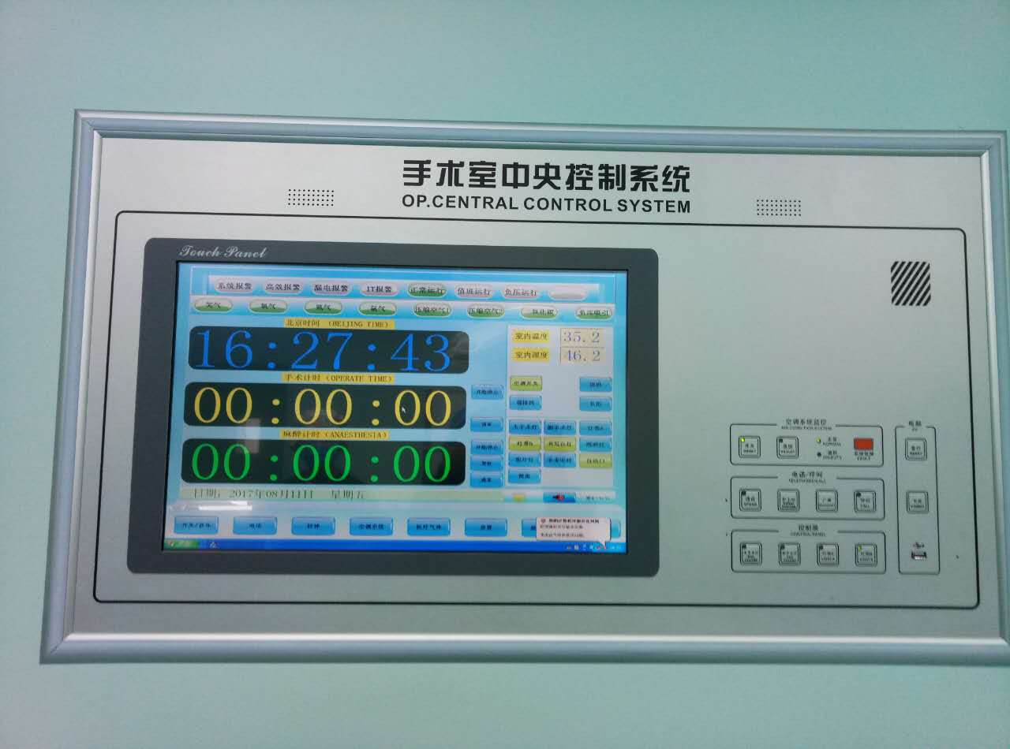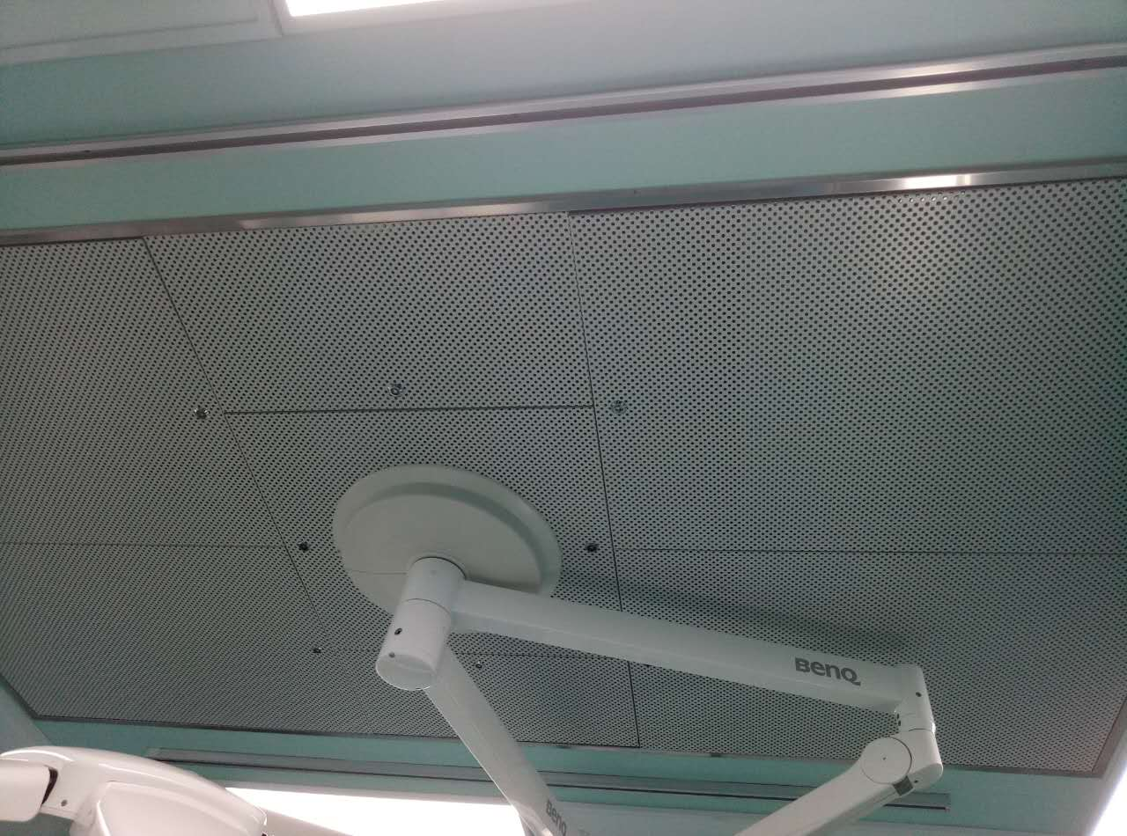
手术室通风废气处理
恶臭：污水处理设施运行时会产生恶臭，恶臭主要成分是氨和硫化氢。项目污水处理设备为地下设置，采用化学法除臭装置对污水处理站散发的臭味处理。该除臭设施流程如下：
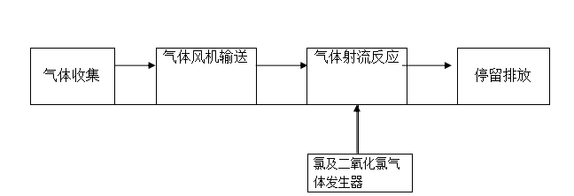

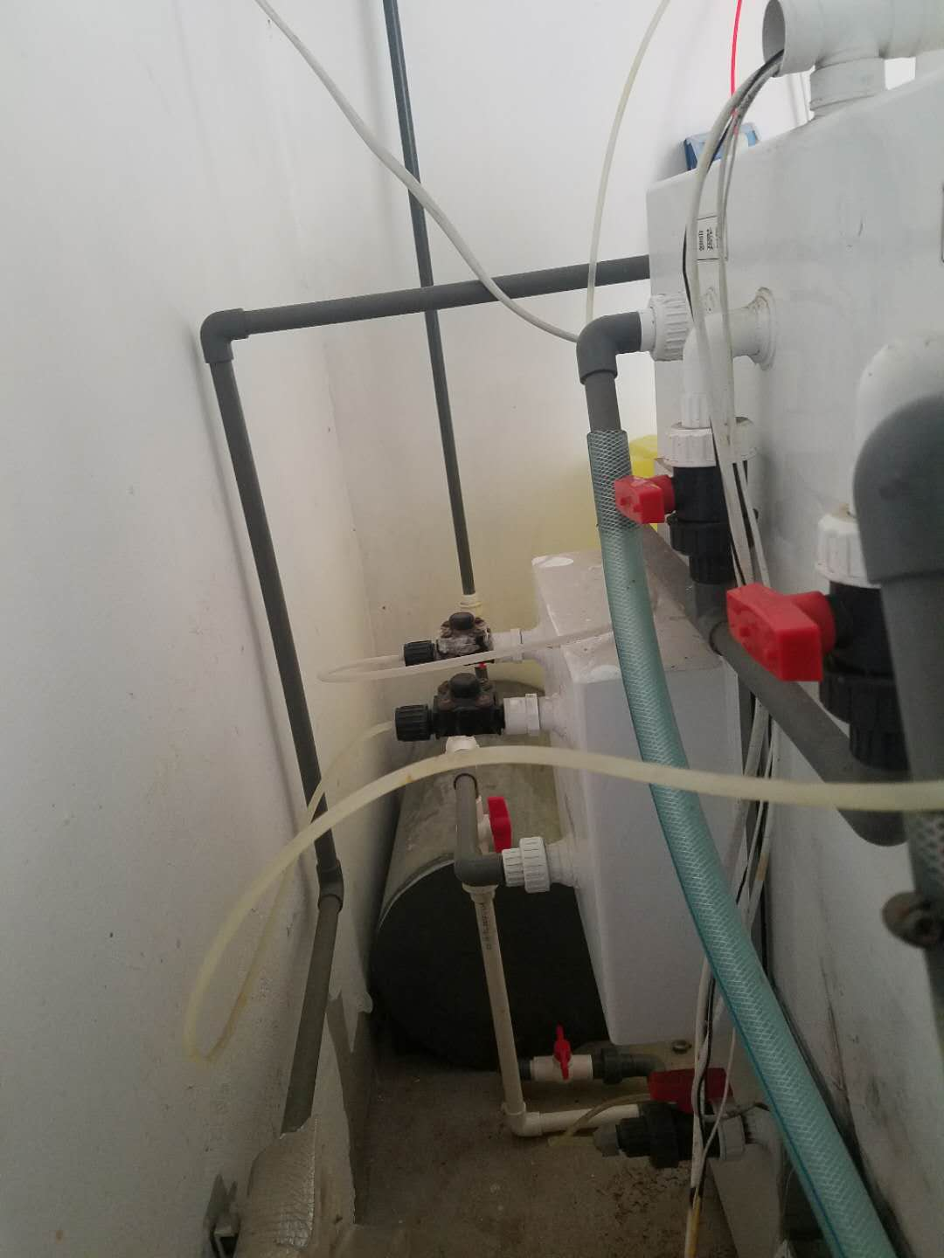
污水处理站臭气处理
2.废水： 本项目废水包括门诊区域、病房区病人、医护人员产生的生活污水和手术室产生的医疗废水。项目产生的医疗废水中含有菌类、有机物较少，与生活污水水质类似。项目区内产生的生活污水和医疗废水全部进入化粪池沉淀后，排入院内污水处理站，经污水处理站处理后，再经城市污水管网排入光大水务（济南）有限公司二厂。
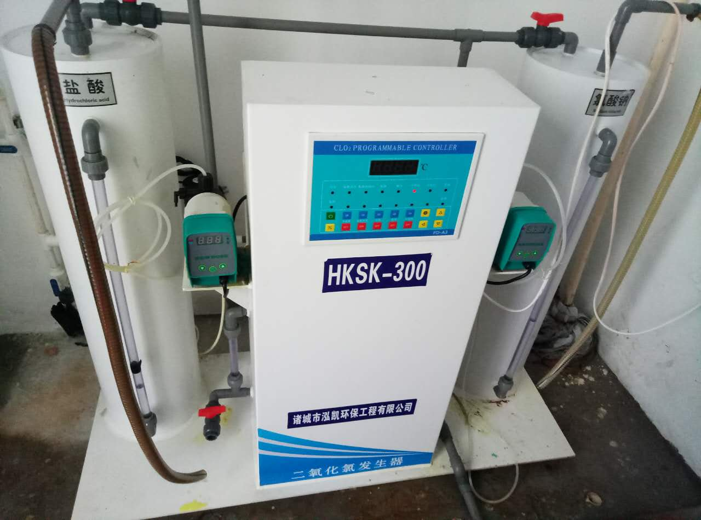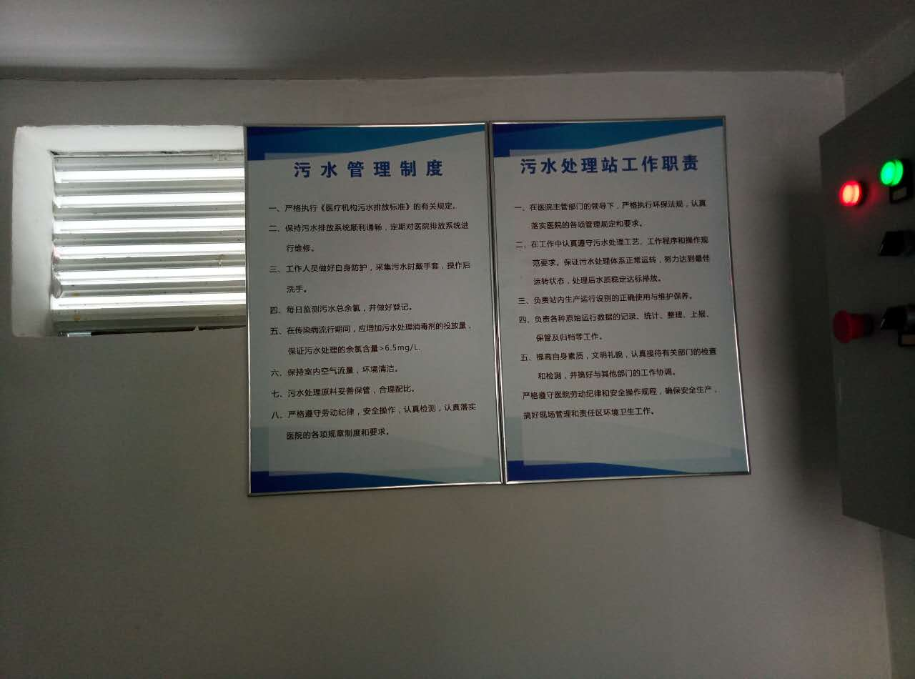
废水处理
3.噪声：
本项目噪声主要是空调压缩机、风机产生的机械噪声，采取减振等控制措施后对周围环境影响较小。
4.固废：
该项目固体废物主要是患者和职工生活产生的生活垃圾，门诊区、病房区和手术室产生的医疗废物和污水处理站污泥。项目的生活垃圾属于一般固体废物，收集后委托环卫部门清运。医疗废物分类收集后，委托山东腾跃化学危险废物研究处理有限公司集中处理。污水处理设施产生的污泥也属于危废，集中收集后，委托山东腾跃化学危险废物研究处理有限公司集中处理。
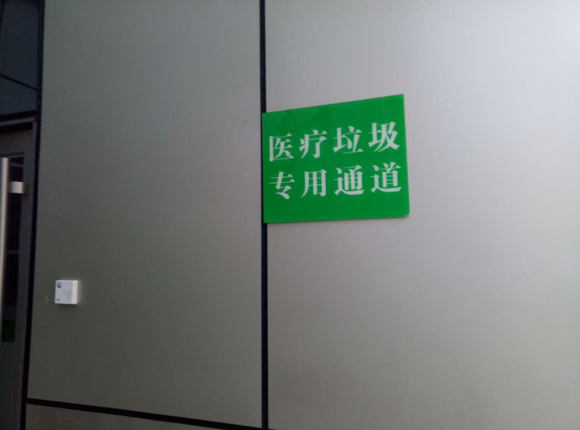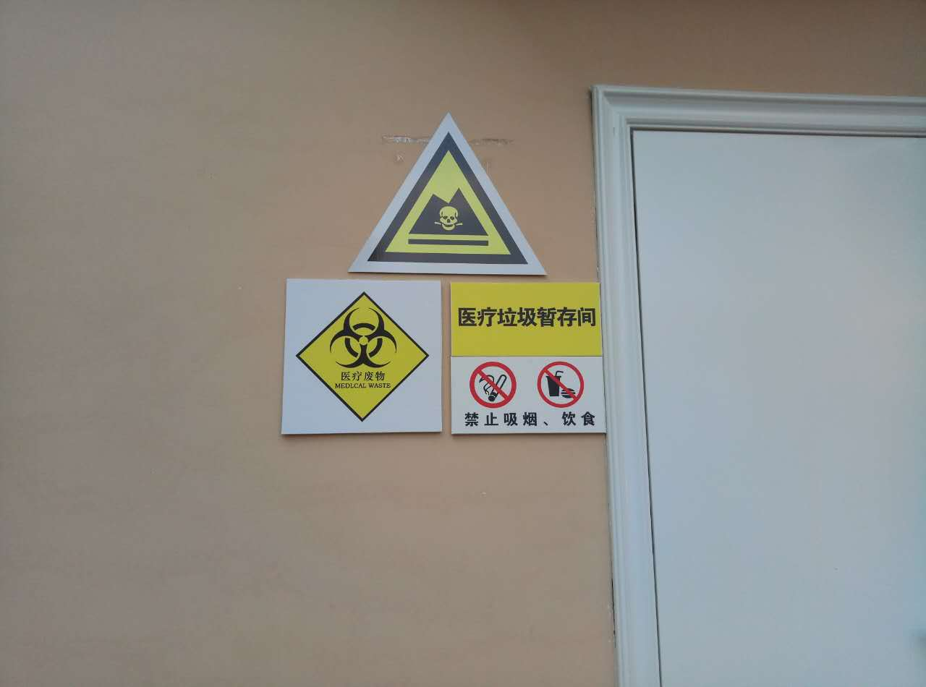
医疗废物处理
污染物产生及排放汇总情况如表4-1所示。
表4-1 污染物产生及排放情况
内容  类型 | 排放源（编号） | 污染物名称 | 排放情况
大气污染物 | 手术室 | 通风废气 | 手术室设置强力通风系统，并在通风系统内安装空气消毒装置，项目废气排除前经空气消毒机消毒，引至楼顶排出。
大气污染物 | 污水处理设施 | 恶臭 | 项目污水处理设备为地下设置，采用化学法除臭装置对污水处理站散发的臭味处理，散逸出的臭气较少，臭气排放浓度较小。
水污染物 | 生活污水  医疗废水 | COD、NH₃-N、粪大肠菌群 | 项目区内产生的生活污水和医疗废水全部进入化粪池沉淀后，排入院内污水处理站，经污水处理站处理后，再经城市污水管网排入光大水务（济南）有限公司二厂。
固体废物 | 生活系统 | 生活垃圾 | 一般固废，收集后委托环卫部门清运
固体废物 | 门诊区、病房区和手术室 | 医疗废物 | 分类收集后，委托山东腾跃化学危险废物研究处理有限公司集中处理。
固体废物 | 污水处理设施 | 污泥 | 集中收集后，委托山东腾跃化学危险废物研究处理有限公司集中处理。
噪声 | 本项目噪声主要是空调压缩机、风机产生的机械噪声，采取减振等控制措施后对周围环境影响较小。

表五 监测工况及监测结果
1.监测工况
监测期间，2017年08月17日～2017年08月18日该企业生产正常，该企业负荷达到100%。满足负荷大于75%以上，符合国家有关建设项目竣工环境保护验收的规定。
2.监测项目、分析方法、使用仪器（见表5-1）
表5-1 监测项目、分析方法和使用仪器
监测项目 | 监测、分析方法 | 使用仪器
厂界环境噪声 | 工业企业厂界环境噪声排放标准GB 12348-2008 | AWA6228多功能声级计
BOD₅ | 水质 五日生化需氧量（BOD5）的测定 稀释与接种法 HJ505-2009 | SPX-80B生化培养箱 | 0.5mg/L
CODcr | 水质 化学需氧量的测定 重铬酸盐法 HJ828-2017 | YZ-12COD恒温加热器 | 4mg/L
NH₃-N | 水质 氨氮的测定 纳氏试剂分光光度法 HJ535-2009 | SP-1920UV紫外分光光度计 | 0.025mg/L
SS | 水质 悬浮物的测定 重量法 GB/T11901-1989 | CP224C万分之一电子天平 | /
动植物油 | 水质 石油类和动植物油类的测定 红外分光光度法 HJ637-2012 | JC-0IL-6红外测油仪
粪大肠菌群 | 水质 粪大肠菌群的测定 多管发酵法和滤膜法 HJ/T347-2007 | DHP-360S电热恒温培养箱GH-360隔水式恒温培养箱
磷酸盐（以P计） | 水质 总磷的测定钼酸铵分光光度法 GB/T11893-1989 | SP-1920UV紫外分光光度计
余氯c | 水质 游离氯和总氯的测定 N,N-二乙基-1,4-苯二胺分光光度法HJ586-2010 | SP-1920UV紫外分光光度计
pH | 水质 pH值的测定 玻璃电极法GB/T6920-1986 | PHS-3E酸度计
总汞 | 水和废水监测分析方法 第三篇 第四章 十一（四） 汞 原子荧光法  国家环境保护总局(2002)(第四版增补版) | RGF-6300原子荧光光度计
总砷 | 水质 总砷的测定 二乙基二硫代氨基甲酸银分光光度 GB/T7485-1987 | RGF-6300原子荧光光度计
氨 | 环境空气 氨的测定 次氯酸钠-水杨酸分光光度法 HJ534-2009 | Gary60紫外可见分光光度计
硫化氢 | 《空气和废气监测分析方法》第五篇/第四章/十（三）亚甲基蓝分光光度法 空气和废气监测分析方法 | Gary60紫外可见分光光度计
氯气 | 固定污染源排气中氯气的测定 甲基橙分光光度法 HJ/T 30-1999 | Gary60紫外可见分光光度计
臭气浓度 | 三点比较式臭袋法 GB/T 14675-1993 | /
3.气象条件(见表5-2)
表5-2 气象条件
监测日期 | 温度℃ | 风向 | 风速m/s | 总云量 | 低云量 | 大气压kPa
2017年08月17日 | 22~30 | 北风 | 0.6~1.1 | 8~10 | 2~5 | 100.1~100.7
2017年08月18日 | 23~30 | 北风 | 0.5~0.9 | 8~10 | 2~5 | 100.2~100.6
4.监测内容
4.1无组织废气
4.1.1监测项目：氨、硫化氢、臭气浓度、氯气。
4.1.2监测时间：2017年08月17日~2017年08月18日采样。
4.1.3监测点位：项目西侧为纬十路小学，南侧为纬五路，东侧为宜必思酒店，北侧为闲置房屋，因此在院内四个边界设置监测点位：1#：东院界；2#：南院界；3#：西院界；4#：北院界。监测点位示意图如下
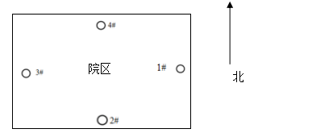
图4-1 监测点位示意图
4.1.4 废气监测结果
表5-3-1 氨监测结果
监测点位  监测时间 |  |  | 1#东院界 | 2#南院界 |  | 3#西院界 |  | 4#北院界
氨mg/m³ | 08月17日 | 1 | 0.083 | 0.085 |  | 0.084 |  | 0.086
氨mg/m³ | 08月17日 | 2 | 0.081 | 0.082 |  | 0.083 |  | 0.080
氨mg/m³ | 08月17日 | 3 | 0.082 | 0.084 |  | 0.086 |  | 0.085
氨mg/m³ | 08月18日 | 1 | 0.085 | 0.082 |  | 0.086 |  | 0.087
氨mg/m³ | 08月18日 | 2 | 0.084 | 0.079 |  | 0.085 |  | 0.082
氨mg/m³ | 08月18日 | 3 | 0.086 | 0.081 |  | 0.086 |  | 0.085
氨mg/m³ | 两日平均值 |  | 0.084 | 0.082 |  | 0.085 |  | 0.084
氨mg/m³ | 排放限值 |  | 1.0
氨mg/m³ | 评价结果 |  | 达标 |  | 达标 |  | 达标 |  | 达标
表5-3-2 硫化氢监测结果
监测点位  监测时间 |  |  | 1#东院界 | 2#南院界 |  | 3#西院界 |  | 4#北院界
硫化氢mg/m³ | 08月17日 | 1 | <1.0×10⁻³ | <1.0×10⁻³ |  | <1.0×10⁻³ |  | <1.0×10⁻³
硫化氢mg/m³ | 08月17日 | 2 | <1.0×10⁻³ | <1.0×10⁻³ |  | <1.0×10⁻³ |  | <1.0×10⁻³
硫化氢mg/m³ | 08月17日 | 3 | <1.0×10⁻³ | <1.0×10⁻³ |  | <1.0×10⁻³ |  | <1.0×10⁻³
硫化氢mg/m³ | 08月18日 | 1 | <1.0×10⁻³ | <1.0×10⁻³ |  | <1.0×10⁻³ |  | <1.0×10⁻³
硫化氢mg/m³ | 08月18日 | 2 | <1.0×10⁻³ | <1.0×10⁻³ |  | <1.0×10⁻³ |  | <1.0×10⁻³
硫化氢mg/m³ | 08月18日 | 3 | <1.0×10⁻³ | <1.0×10⁻³ |  | <1.0×10⁻³ |  | <1.0×10⁻³
硫化氢mg/m³ | 排放限值 |  | 0.03
硫化氢mg/m³ | 评价结果 |  | 达标 |  | 达标 |  | 达标 |  | 达标
表5-3-3 臭气浓度监测结果
监测点位  监测时间 |  |  | 1#东院界 | 2#南院界 |  | 3#西院界 |  | 4#北院界
臭气浓度 | 08月17日 | 1 | <10 | <10 |  | <10 |  | <10
臭气浓度 | 08月17日 | 2 | <10 | <10 |  | <10 |  | <10
臭气浓度 | 08月17日 | 3 | <10 | <10 |  | <10 |  | <10
臭气浓度 | 08月18日 | 1 | <10 | <10 |  | <10 |  | <10
臭气浓度 | 08月18日 | 2 | <10 | <10 |  | <10 |  | <10
臭气浓度 | 08月18日 | 3 | <10 | <10 |  | <10 |  | <10
臭气浓度 | 两日平均值 |  | <10 | <10 |  | <10 |  | <10
臭气浓度 | 排放限值 |  | 10（无量纲）
臭气浓度 | 评价结果 |  | 达标 |  | 达标 |  | 达标 |  | 达标
表5-3-4 氯气监测结果
监测点位  监测时间 |  |  | 1#东院界 | 2#南院界 |  | 3#西院界 |  | 4#北院界
氯气mg/m³ | 08月17日 | 1 | <0.03 | <0.03 |  | <0.03 |  | <0.03
氯气mg/m³ | 08月17日 | 2 | <0.03 | <0.03 |  | <0.03 |  | <0.03
氯气mg/m³ | 08月17日 | 3 | <0.03 | <0.03 |  | <0.03 |  | <0.03
氯气mg/m³ | 08月18日 | 1 | <0.03 | <0.03 |  | <0.03 |  | <0.03
氯气mg/m³ | 08月18日 | 2 | <0.03 | <0.03 |  | <0.03 |  | <0.03
氯气mg/m³ | 08月18日 | 3 | <0.03 | <0.03 |  | <0.03 |  | <0.03
氯气mg/m³ | 两日平均值 |  | <0.03 | <0.03 |  | <0.03 |  | <0.03
氯气mg/m³ | 排放限值 |  | 0.1
氯气mg/m³ | 评价结果 |  | 达标 |  | 达标 |  | 达标 |  | 达标
4.2噪声
4.2.1监测项目：院界环境噪声。
4.2.2监测时间：2017年08月17日~2017年08月18日。
4.2.3监测点位：设4个监测点位：1#：东院界；2#：南院界；3#：西院界；4#：北院界，如图5所示：
北

4#

院区
1#
3#
2#

图5-2 院界环境噪声监测点位示意图
备注： 图中 为院界环境噪声监测点位。
4.2.4监测频次：监测4个点位，监测2天，每个点位昼间、夜间各监测1次。
4.2.5院界环境噪声监测结果（见表5-4）：
表5-4 院界环境噪声监测结果 单位：dB(A)
时段  测点 | 08月17日 |  | 08月18日
时段  测点 | 昼间 | 夜间 | 昼间 | 夜间
▲1东 | 51.5 | 42.4 | 52.2 | 42.8
▲2南 | 54.7 | 43.4 | 54.0 | 43.2
▲3西 | 52.8 | 44.5 | 53.3 | 44.0
▲4北 | 53.7 | 43.6 | 54.9 | 44.6
标准限值 | 55 | 45 | 55 | 45
评价结果 | 达标 | 达标 | 达标 | 达标
4.3废水
4.3.1监测项目：粪大肠菌群（MPN/L）、化学需氧量（CODcr）、生化需氧量（BOD₅）、悬浮物（SS）、动植物油、氨氮b、磷酸盐（以P计）、余氯c、pH、总汞、总砷。
4.3.2监测时间：2017年08月17日~2017年08月18日采样。
4.3.3监测点位：污水处理站进口和总排污口；
4.3.4监测频次：监测2天，每天监测4次。
4.3.5 废水监测结果
表5-5-1 废水监测结果
项目  监测点 |  |  |  | 粪大肠菌群（MPN/L） |  | 化学需氧量（mg/L） |  | 生化需氧量（mg/L） |  | 悬浮物（mg/L） |  | 动植物油  （mg/L）
污水处理站进口 | 08月17日 | 1 | 12000 |  | 320 |  | 55.2 |  | 89 |  | <0.04
污水处理站进口 | 08月17日 | 2 | 16000 |  | 326 |  | 55.4 |  | 97 |  | <0.04
污水处理站进口 | 08月17日 | 3 | 14000 |  | 345 |  | 56.9 |  | 81 |  | <0.04
污水处理站进口 | 08月17日 | 4 | 15000 |  | 334 |  | 55.8 |  | 76 |  | <0.04
污水处理站进口 | 08月18日 | 5 | 11000 |  | 327 |  | 55.4 |  | 72 |  | <0.04
污水处理站进口 | 08月18日 | 6 | 13000 |  | 329 |  | 55.5 |  | 71 |  | <0.04
污水处理站进口 | 08月18日 | 7 | 14000 |  | 324 |  | 55.3 |  | 73 |  | <0.04
污水处理站进口 | 08月18日 | 8 | 12000 |  | 337 |  | 56.1 |  | 70 |  | <0.04
污水处理站进口 | 平均值 |  | 13375 |  | 330 |  | 55.7 |  | 79 |  | <0.04
表5-5-2 废水监测结果
项目  监测点 |  |  | 氨氮b  （mg/L） | 磷酸盐（以P计）（mg/L） | 余氯c（mg/L） | pH | 总汞（mg/L） | 总砷（mg/L）
污水处理站进口 | 08月17日 | 1 | 69 | 4.23 | 0.13 | 7.69 | <1.0×10⁻⁵ | <2.0×10⁻⁴
污水处理站进口 | 08月17日 | 2 | 72 | 4.12 | 0.16 | 7.54 | <1.0×10⁻⁵ | <2.0×10⁻⁴
污水处理站进口 | 08月17日 | 3 | 68 | 4.29 | 0.15 | 7.62 | <1.0×10⁻⁵ | <2.0×10⁻⁴
污水处理站进口 | 08月17日 | 4 | 70 | 4.35 | 0.17 | 7.44 | <1.0×10⁻⁵ | <2.0×10⁻⁴
污水处理站进口 | 08月18日 | 5 | 71 | 4.16 | 0.18 | 7.21 | <1.0×10⁻⁵ | <2.0×10⁻⁴
污水处理站进口 | 08月18日 | 6 | 67 | 4.27 | 0.14 | 7.14 | <1.0×10⁻⁵ | <2.0×10⁻⁴
污水处理站进口 | 08月18日 | 7 | 66 | 4.36 | 0.13 | 7.16 | <1.0×10⁻⁵ | <2.0×10⁻⁴
污水处理站进口 | 08月18日 | 8 | 64 | 4.42 | 0.12 | 7.09 | <1.0×10⁻⁵ | <2.0×10⁻⁴
污水处理站进口 | 平均值 |  | 68 | 4.28 | 0.15 | 7.09~7.69 | <1.0×10⁻⁵ | <2.0×10⁻⁴
表5-5-3 废水监测结果
项目  监测点 |  |  |  | 粪大肠菌群（MPN/L） |  | 化学需氧量（mg/L） |  | 生化需氧量（mg/L） |  | 悬浮物（mg/L） |  | 动植物油  （mg/L）
污水排放口 | 08月17日 | 1 | 340 |  | 39 |  | 9.0 |  | 36 |  | <0.04
污水排放口 | 08月17日 | 2 | 270 |  | 39 |  | 9.0 |  | 57 |  | <0.04
污水排放口 | 08月17日 | 3 | 260 |  | 35 |  | 8.1 |  | 5 |  | <0.04
污水排放口 | 08月17日 | 4 | 330 |  | 34 |  | 8.0 |  | 4 |  | <0.04
污水排放口 | 08月18日 | 5 | 260 |  | 42 |  | 9.9 |  | 4 |  | <0.04
污水排放口 | 08月18日 | 6 | 330 |  | 51 |  | 12.4 |  | 4 |  | <0.04
污水排放口 | 08月18日 | 7 | 260 |  | 39 |  | 9.0 |  | 4 |  | <0.04
污水排放口 | 08月18日 | 8 | 270 |  | 41 |  | 9.8 |  | 5 |  | <0.04
污水排放口 | 平均值 |  | 290 |  | 40 |  | 9.4 |  | 14.9 |  | <0.04
标准限值 |  |  |  | 500 |  | 120 |  | 30 |  | 60 |  | 15

表5-5-4 废水监测结果
项目  监测点 |  |  | 氨氮b  （mg/L） | 磷酸盐（以P计）（mg/L） | 余氯c（mg/L） | pH | 总汞（mg/L） | 总砷（mg/L）
污水排放口 | 08月17日 | 1 | 0.21 | 0.87 | 2.18 | 7.14 | <1.0×10⁻⁵ | <2.0×10⁻⁴
污水排放口 | 08月17日 | 2 | 0.21 | 0.91 | 2.34 | 7.09 | <1.0×10⁻⁵ | <2.0×10⁻⁴
污水排放口 | 08月17日 | 3 | 0.22 | 0.85 | 2.56 | 7.14 | <1.0×10⁻⁵ | <2.0×10⁻⁴
污水排放口 | 08月17日 | 4 | 0.23 | 0.82 | 2.48 | 7.27 | <1.0×10⁻⁵ | <2.0×10⁻⁴
污水排放口 | 08月18日 | 5 | 0.23 | 0.86 | 2.42 | 6.89 | <1.0×10⁻⁵ | <2.0×10⁻⁴
污水排放口 | 08月18日 | 6 | 0.21 | 0.89 | 2.59 | 6.72 | <1.0×10⁻⁵ | <2.0×10⁻⁴
污水排放口 | 08月18日 | 7 | 0.25 | 0.92 | 2.27 | 6.91 | <1.0×10⁻⁵ | <2.0×10⁻⁴
污水排放口 | 08月18日 | 8 | 0.24 | 0.93 | 2.56 | 6.84 | <1.0×10⁻⁵ | <2.0×10⁻⁴
污水排放口 | 平均值 |  | 0.23 | 0.88 | 2.43 | 6.72~7.27 | <1.0×10⁻⁵ | <2.0×10⁻⁴
标准限值 |  |  | 25 | 1.0 | 8 | 6~9 | 0.05 | 0.5
6监测质量保证措施
（1）按国家有关建设项目竣工环境保护验收的规定，测试时运行负荷保证不得低于75％，以保证验收监测数据的有效性。
（2）测试人员均经过考核并取得相应的实验员合格证，所有监测仪器均经过计量部门的检定并在检定周期之内。
（3）废水监测分析过程中质量保证按照国家环保局发布的《环境监测技术规范》废水部分有关规定进行。
（4）废气监测分析过程中质量保证按照国家环保局发布的《环境监测技术规范》废气部分有关规定进行。
（5）噪声监测质量保证按照国家环保局发布的《环境监测技术规范》噪声部分和标准方法有关规定进行。监测时应使用经计量部门检定、并在有效期内的声级计。

表六 环境管理检查结果
1.环保审批手续及“三同时”执行情况
根据国家《建设项目环境保护管理条例》中的有关规定，2016年04月济南市槐荫人民医院委托山东省建设发展研究院对本项目做环境影响评价，2016年05月《济南市槐荫人民医院南院区环境影响报告表》编制完成。2016年5月27日济南市槐荫区环境保护局对项目出具审批意见（济槐环建审[2016]38号）。项目于2016年06月开工建设，2017年05月投入试运行。根据国家环保总局令《建设项目竣工环境保护验收管理办法》（[2001]第13号）要求，需对该项目进行环境保护验收监测。我单位（山东省金鼎检测技术有限公司）接受企业委托后，即派人员进行了现场踏勘，并收集了相关资料，2017年08月17日～2017年08月18日对其建设项目进行了现场监测。
该项目在建设过程中，建设单位基本执行了国家有关环保法律法规的要求，按照环评批复要求进行设计、施工和投产，满足了环保设计施工用时设计、同时施工、同时投产使用的“三同时要求”。
2.环境管理规章制度的监理及其执行情况
制定了详细的环境管理制度，医院设置专职环境管理人员，负责全院的环境管理工作，制定了详细的监测计划，定期委托检测，监测数据上报环保部门，所有监测数据归档保存。
3.固体废物综合利用
该项目固体废物主要是一般固体废物和危险废物，一般固废收集后委托环卫部门清运，危险废物委托山东腾跃化学危险废物研究处理有限公司集中处理。项目产生的固体废物得到妥善处置。
4.绿化、生态恢复措施及恢复情况
该项目在院内四周种植树木，营造一个良好的防护体系，可有效起到降噪的效果。
5.监测手段及人员配置
项目具有一定的监测手段，手术室通风废气定期检测，由专人负责检测。
6.应急预案
项目针对可能出现的突发事故制定了应急方案并落实应急装备设施，成立了突发事件领导小组，职责明确，有效针对突发事件。
存在的问题：
无。
其它：
无。

表七 环评批复落实情况
项目 | 环评批复要求 | 实际落实情况 | 结论
项目  规模 | 济南市槐荫人民医院建设项目位于济南市槐荫区经五路295号，项目总投资5000万元，建筑面积3404.4平方米，为济南市槐荫人民医院改建项目，主要建设两腺外科的病房区和手术室，设置床位90张，拟于2016年12月投入试运行，从环保角度分析，同意办理环保审批手续。 | 济南市槐荫人民医院建设项目位于济南市槐荫区经五路295号，项目总投资5000万元，为济南市槐荫人民医院改建项目。项目建筑面积5859.20平方米，建设南楼门诊及内科病房区，设置18张床位；两腺外科的病房区和手术室，设置床位102张。根据环办[2015] 52号文，项目建设工程与环评阶段相比未发生重大变动。项目于2017年05月进行试运营。 | 落实
废水 | 要建立完善的雨污分流系统，并配套建设医疗废水处理设施。该项目产生的医疗废水和生活污水，全部收集并经处理达到《山东省医疗污染物排放标准》(DB37/596-2006)三级标准后排入市政污水管网进入光大水务(济南)有限公司二厂进行处理。化粪池、污水处理站、污水管道要做严格防渗处理，防止对地下水造成污染。 | 建立了完善的雨污分流系统，并配套建设医疗废水处理设施。该项目产生的医疗废水和生活污水，全部收集并经处理达到《山东省医疗污染物排放标准》(DB37/596-2006)三级标准后排入市政污水管网进入光大水务(济南)有限公司二厂进行处理。化粪池、污水处理站、污水管道做严格防渗处理，防止对地下水造成污染。 | 落实
废气 | 采取有效措施做好污水处理站的臭气处理。 | 污水处理设施运行时会产生恶臭，恶臭主要成分是氨和硫化氢。项目污水处理设备为地下设置，采用化学法除臭装置对污水处理站散发的臭味处理。验收监测期间，污水设施产生的臭气符合《医疗机构水污染物排放标准》（GB18466 -2005）表3中标准。 | 落实
噪声 | 各种机诫设备要进行减振、消声处理，合理布置，定期保养维护，做好噪声污染防治工作，厂界噪声要达到《工业企业厂界环境噪声排放标准》（GB12348-2008)1类功能区对应标准。 | 本项目噪声主要是空调压缩机、风机产生的机械噪声，采取减振等控制措施后对周围环境影响较小。验收监测期间，厂界昼间噪声在51.5~54.9dB（A）之间，夜间噪声在42.4~44.6dB（A）之间，满足《工业企业厂界环境噪声排放标准》（GB12348-2008)1类功能区对应标准。 | 落实
固废 | 医疗废物(含污水处理站严生的污泥)的收集、贮存方式和场所需按照《危险废物贮存污染控制标准》（GB18597-2001）规范设计、严格管理；医疗废物要按规定委托有资质的危险废物处置单位进行处理。满足《危险废物规范化管理》有关要求。 生活垃圾要集中收集，由环卫部门定期外运作无害化处理，不得随意乱丢、乱倒。 | 该项目固体废物主要是患者和职工生活产生的生活垃圾，门诊区、病房区和手术室产生的医疗废物和污水处理站污泥。项目的生活垃圾属于一般固体废物，收集后委托环卫部门清运。医疗废物分类收集后，委托山东腾跃化学危险废物研究处理有限公司集中处理。污水处理设施产生的污泥也属于危废，集中收集后，委托山东腾跃化学危险废物研究处理有限公司集中处理。 | 落实
其他 | 建设便于废水采样监测的排污口，设立明显标志，并经槐荫区环境监察大队验收合格。 | 建设便于废水采样监测的排污口，设立明显标志，并经槐荫区环境监察大队验收合格。 | 落实
表八 验收监测结论及建议
1.验收监测结论：
1.1工程基本情况
济南市槐荫人民医院位于济南市槐荫区经五路295号。项目总投资5000万元，为济南市槐荫人民医院改建项目。项目建筑面积5859.20平方米，建设南楼门诊及内科病房区，设置18张床位；两腺外科的病房区和手术室，设置床位102张，该项目2017年05月建成试运行。济南市槐荫人民医院委托山东省建设发展研究院对该项目进行环境影响评价，《济南市槐荫人民医院南院区环境影响报告表》已于2016年5月27日通过济南市槐荫区环境保护局审批。我单位（山东省金鼎检测技术有限公司）于2017年07月接受企业委托后，即派人员进行了现场踏勘，并收集了相关资料，2017年08月17日～2017年08月18日对其建设项目进行了现场监测。
监测期间，该企业生产正常，各种设备及环保设施运行正常，满足生产负荷大于75%以上，符合国家有关建设项目竣工环境保护验收的规定。
1.2验收监测结果
（1）废气
本项目废气主要为手术室排放的通风废气和污水处理站产生的恶臭。
手术室通风废气：手术室排放的通风废气含病院微生物，手术室设置强力通风系统，并在通风系统内安装空气消毒装置，本项目废气排除前经空气消毒机消毒，引至楼顶排出。
恶臭：污水处理设施运行时会产生恶臭，恶臭主要成分是氨和硫化氢。项目污水处理设备为地下设置，采用化学法除臭装置对污水处理站散发的臭味处理。
验收监测期间，污水设施产生的臭气符合《医疗机构水污染物排放标准》（GB18466-2005）表3中标准；
（2）废水
本项目废水包括门诊区病人、病房区病人、医护人员产生的生活污水和手术室产生的医疗废水。项目产生的医疗废水中含有菌类、有机物较少，与生活污水水质类似。项目区内产生的生活污水和医疗废水全部进入化粪池沉淀后，排入院内污水处理站，经污水处理站处理后，再经城市污水管网排入光大水务（济南）有限公司二厂。验收监测期间，项目外排废水水质满足《山东省医疗污染物排放标准》（DB37/596-2006）和《污水排入城镇下水道水质标准》（GB/T31962 -2015）标准。
（3）固废
各类固体废物均得到了妥善处理：该项目固体废物主要是患者和职工生活产生的生活垃圾、门诊区、病房区和手术室产生的医疗废物和污水处理站污泥。项目的生活垃圾属于一般固体废物，收集后委托环卫部门清运。医疗废物分类收集后，委托山东腾跃化学危险废物研究处理有限公司集中处理。污水处理设施产生的污泥也属于危废，集中收集后，委托山东腾跃化学危险废物研究处理有限公司集中处理。（危废合同见附件)
（4）噪声
本项目噪声主要是空调压缩机、风机产生的机械噪声，采取减振等控制措施后对周围环境影响较小。验收监测期间，厂界昼间噪声在51.5~54.9dB（A）之间，夜间噪声在42.4~44.6dB（A）之间，满足《工业企业厂界环境噪声排放标准》（GB 12348-2008）中1类声功能区标准限值要求。
1.3验收结论
医院建设了环保设施，落实了环境保护部门的批复要求。验收监测表明，各项污染物能够达标排放。环境保护设施符合国环规环评[2017]4号要求，符合验收条件。
2.建议：
2.1加强对院区污水、废气、噪声的监控，确保各环保措施正常运行；
2.2各医疗固废及时确保及时清运。

附件1 院区地理位置图
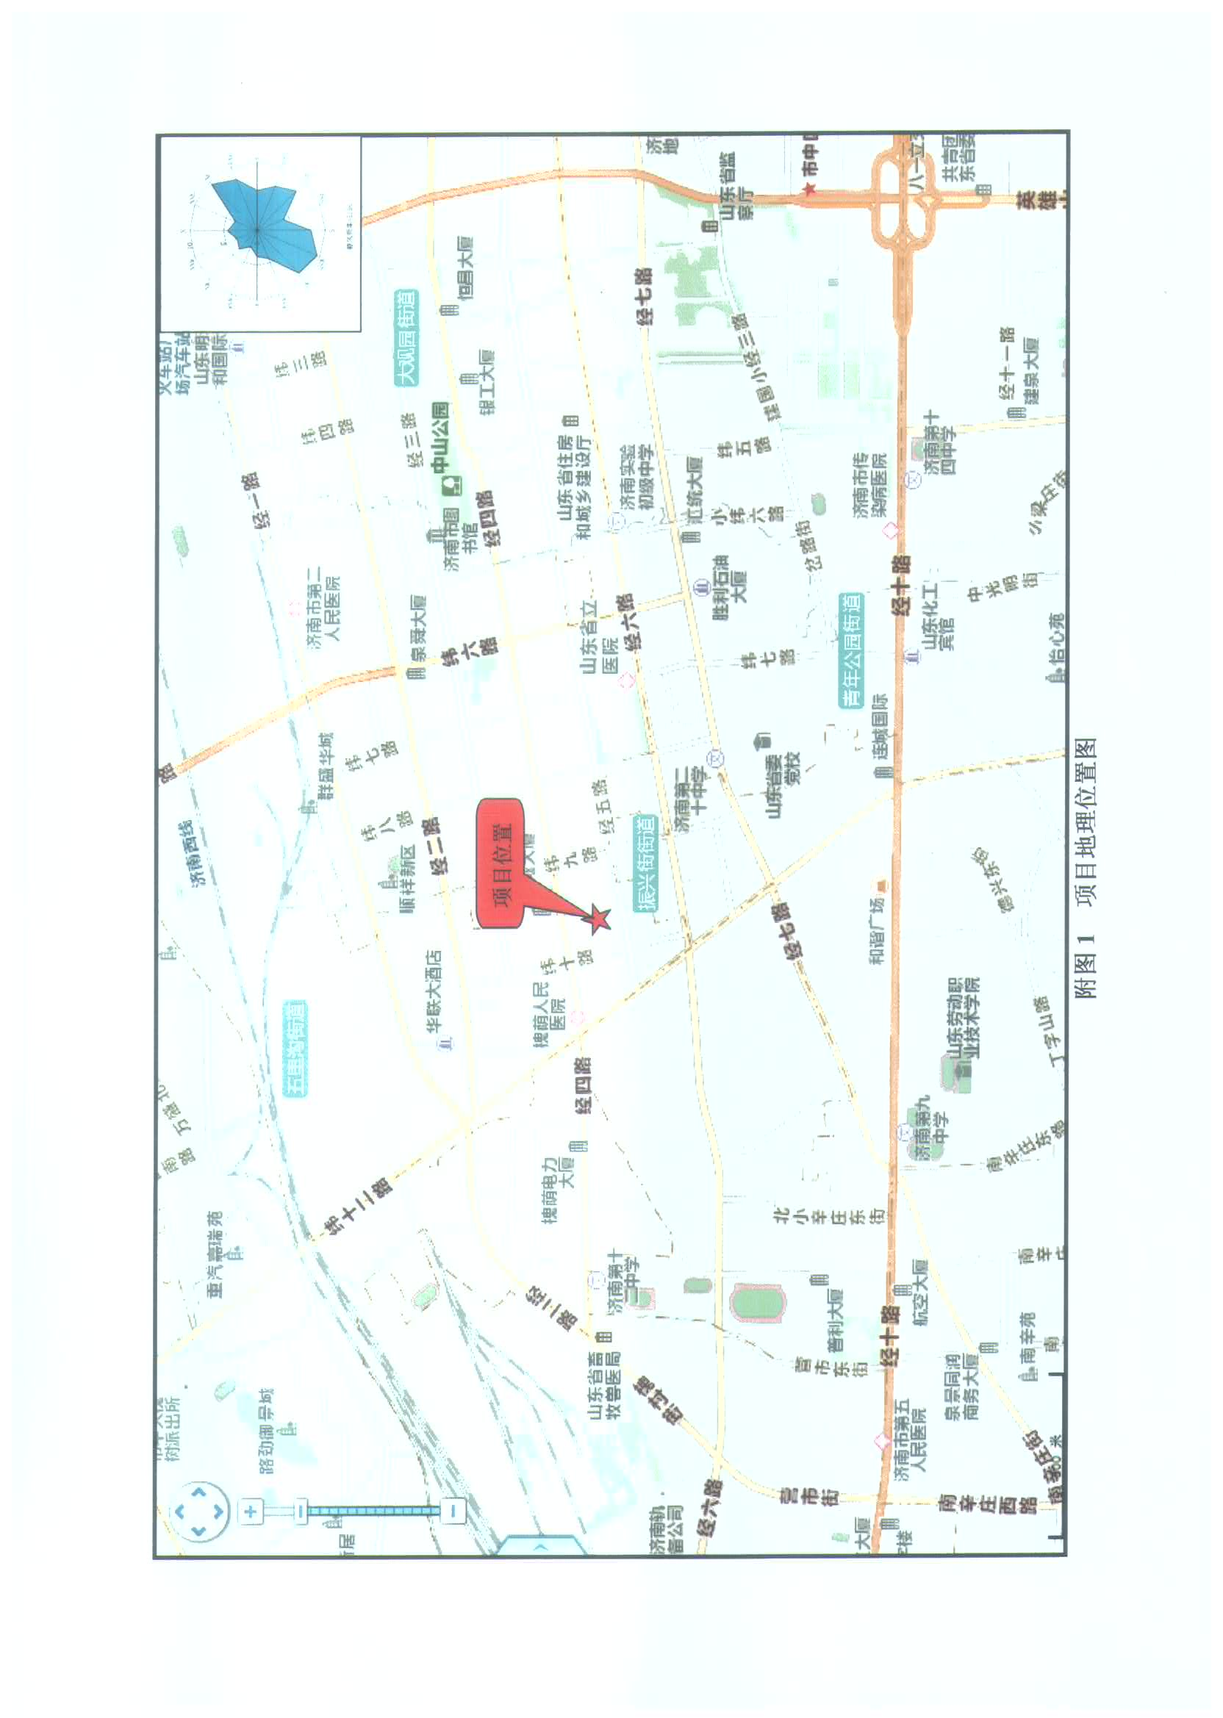

附件2 项目平面布置图
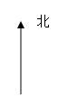
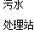
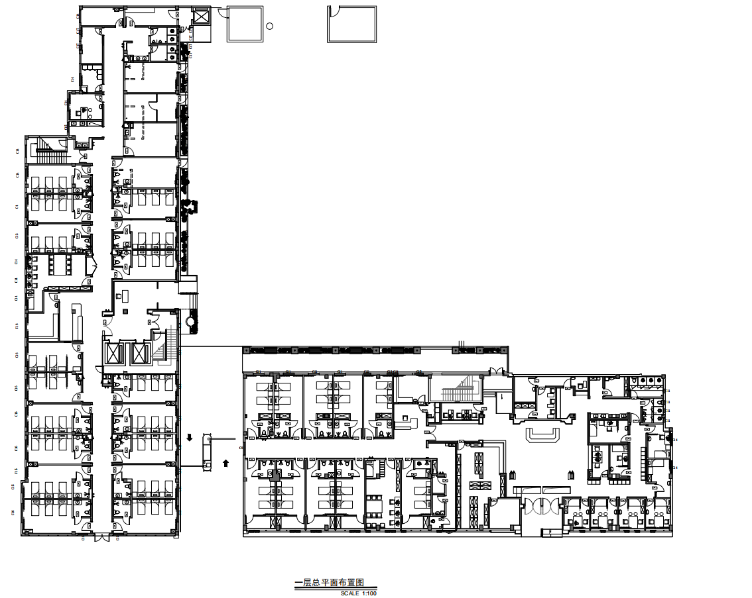

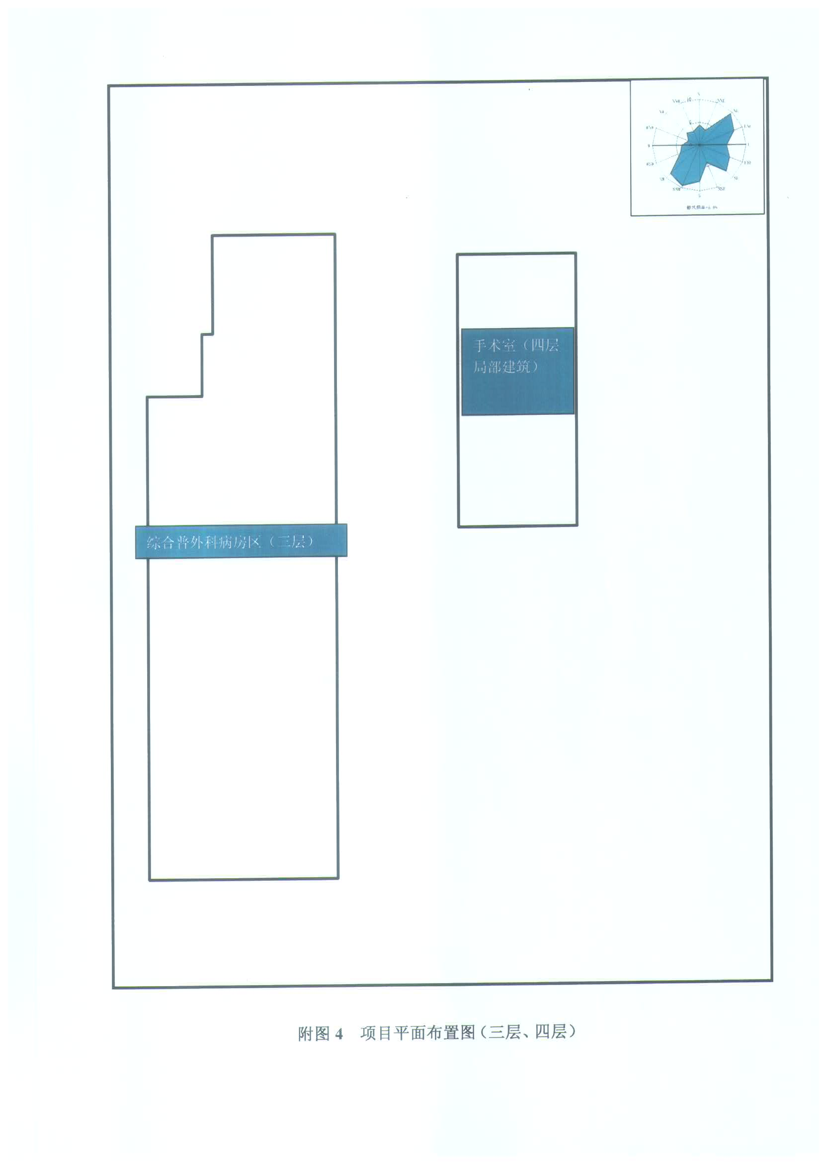

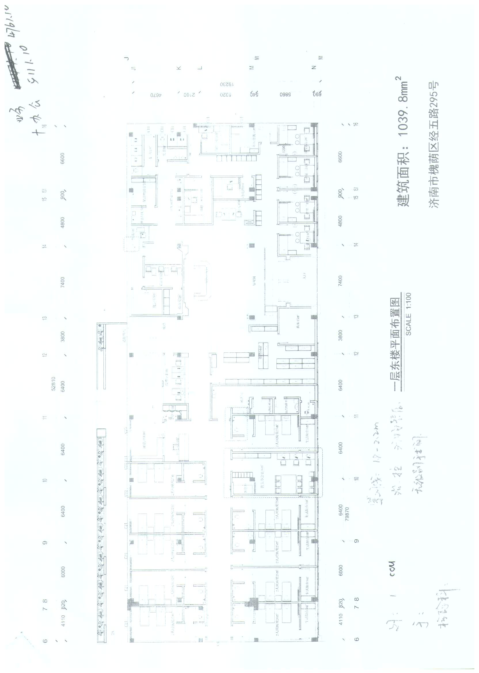

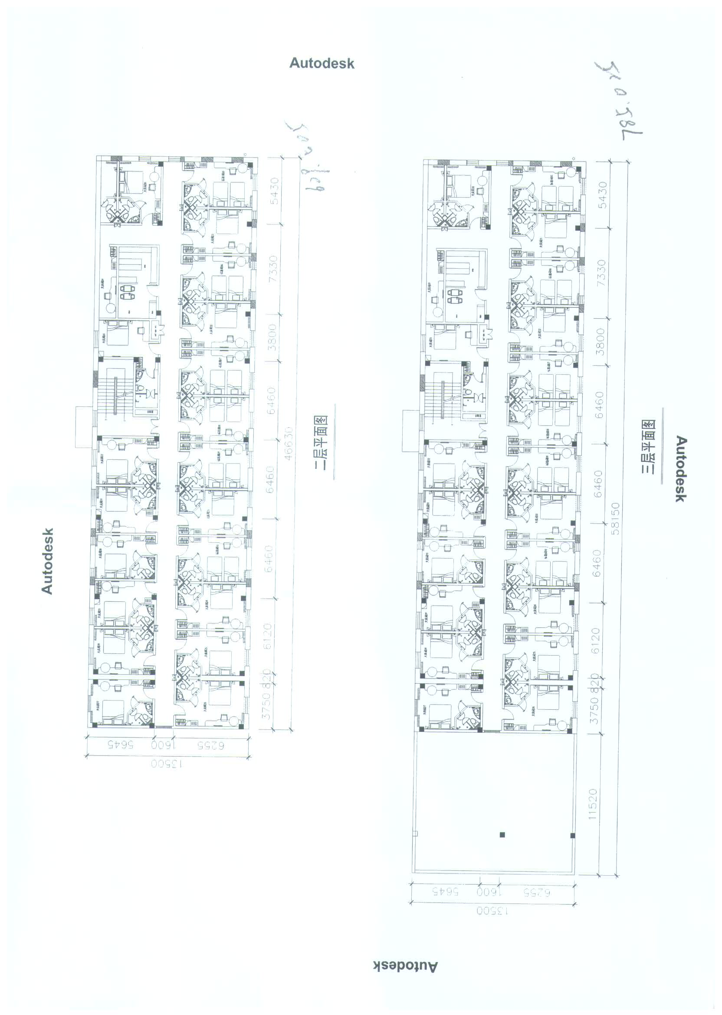

附件3 项目周围敏感点
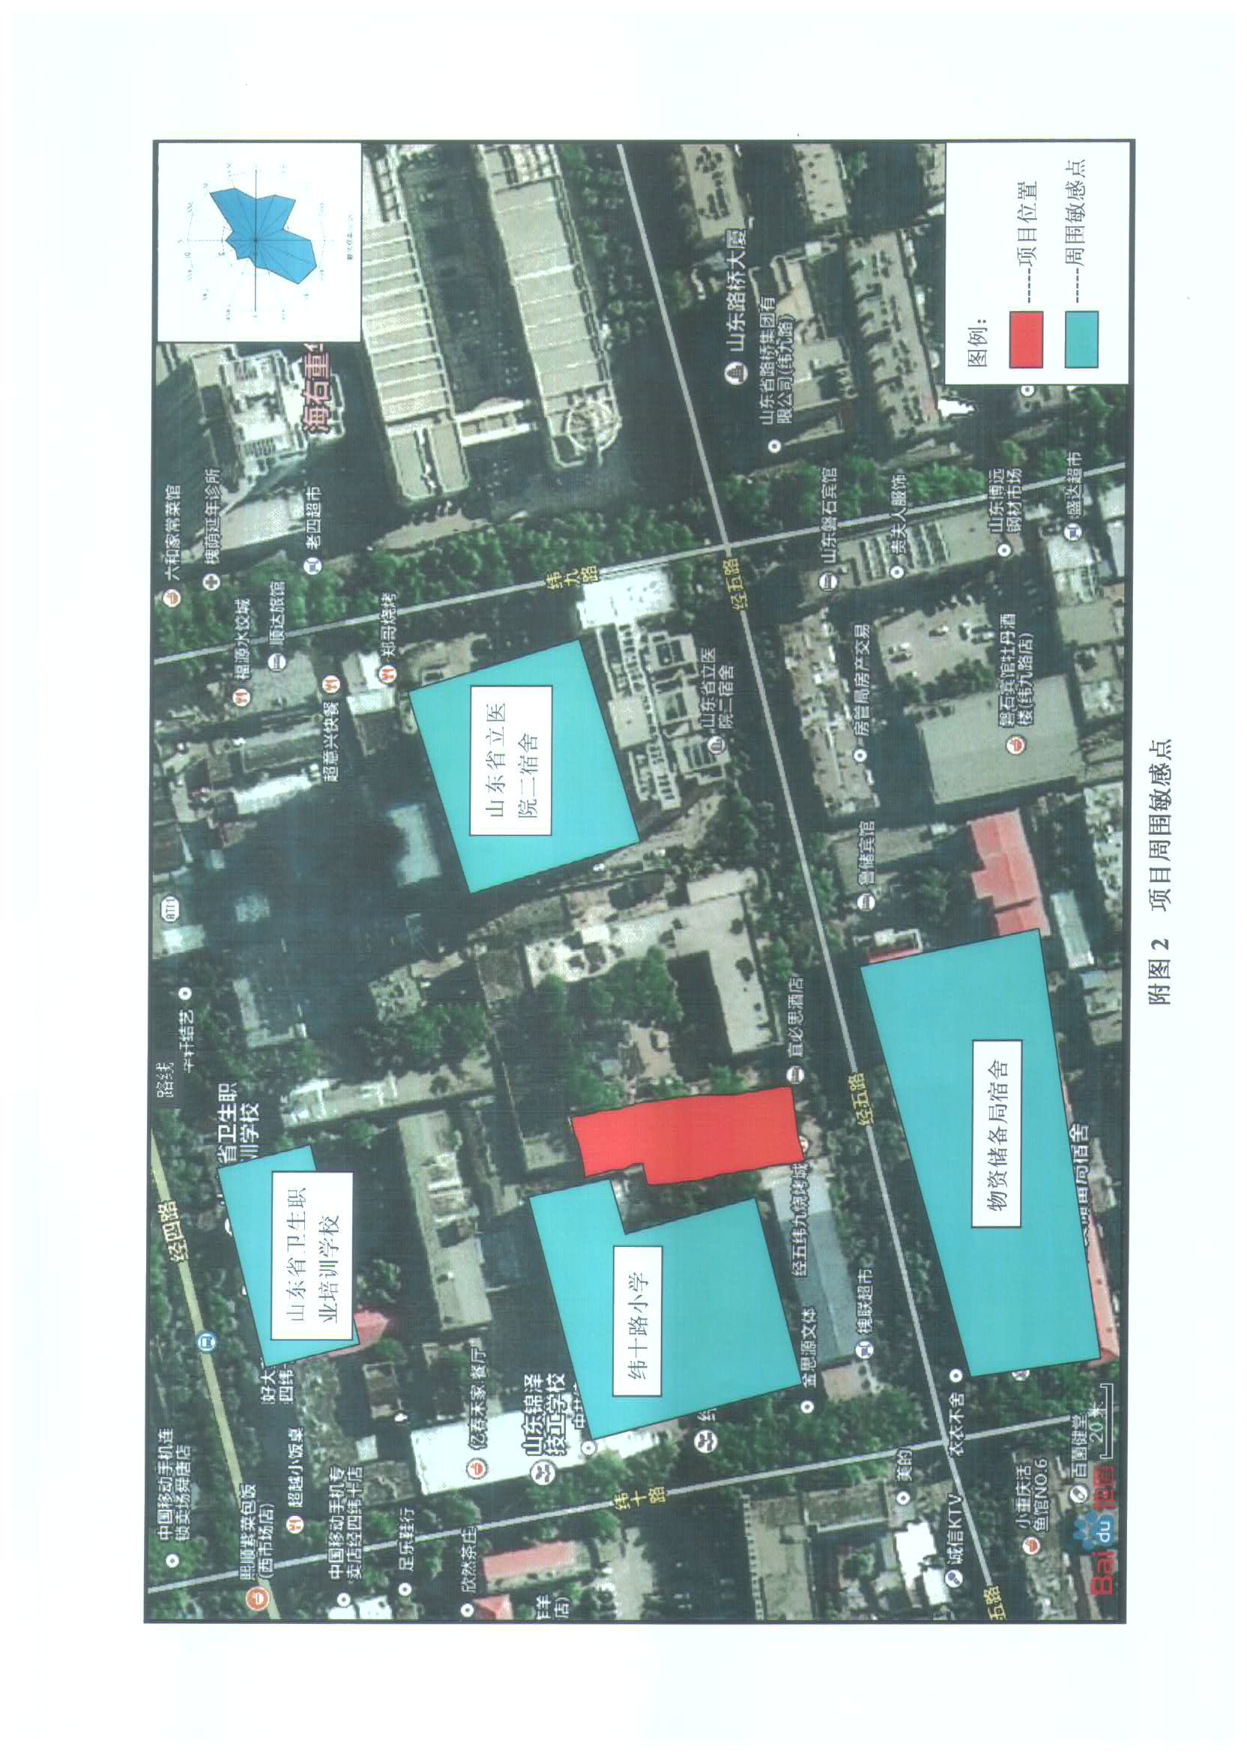

附件4 环评批复意见
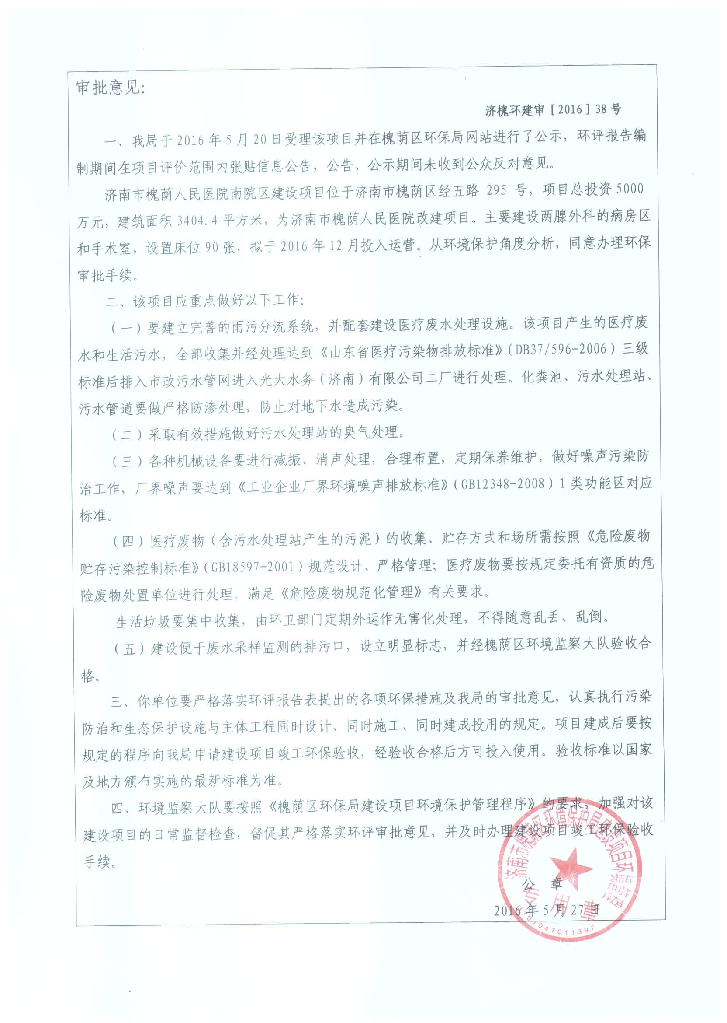

附件5 污水处理站进出口水质指标
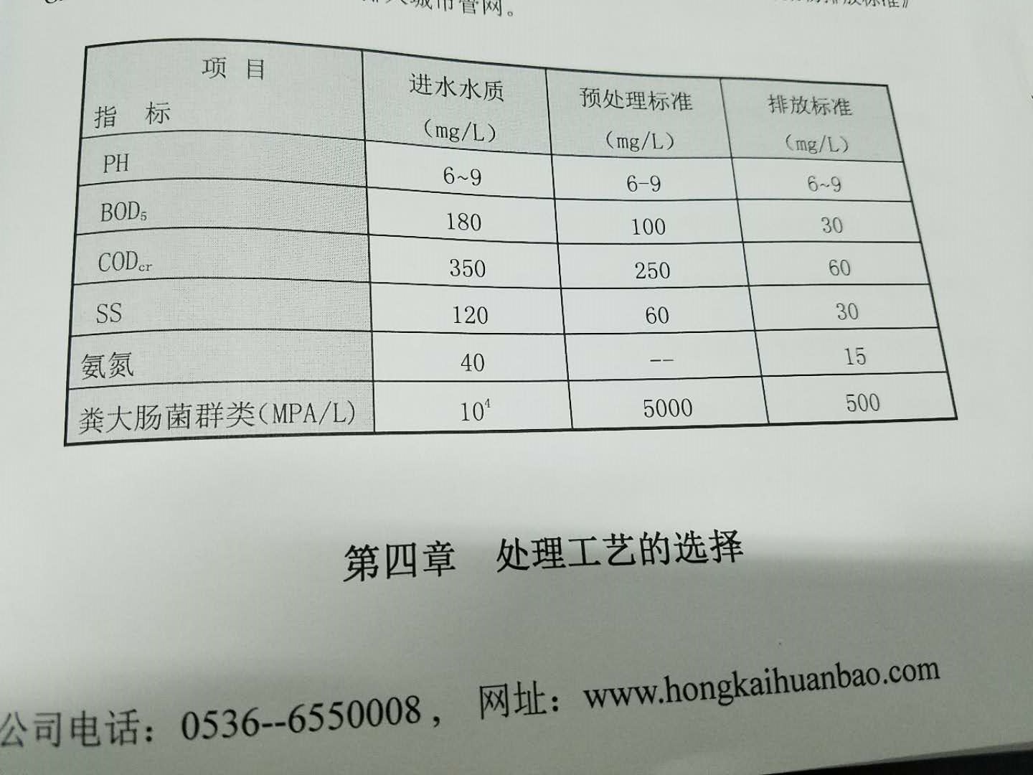

附件6 项目排水平面图
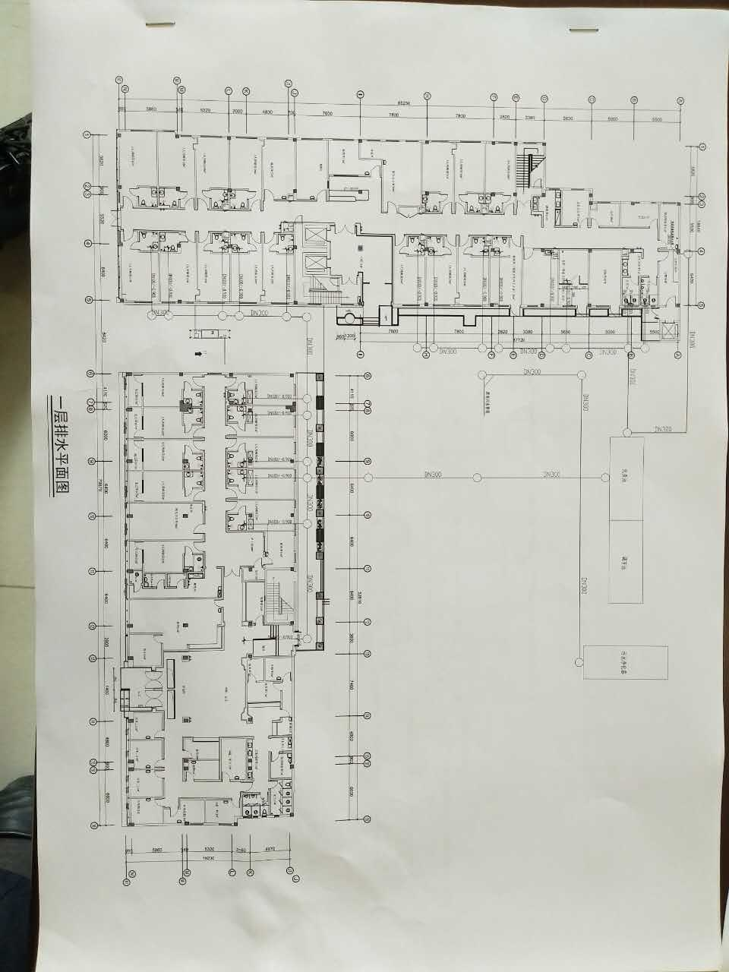

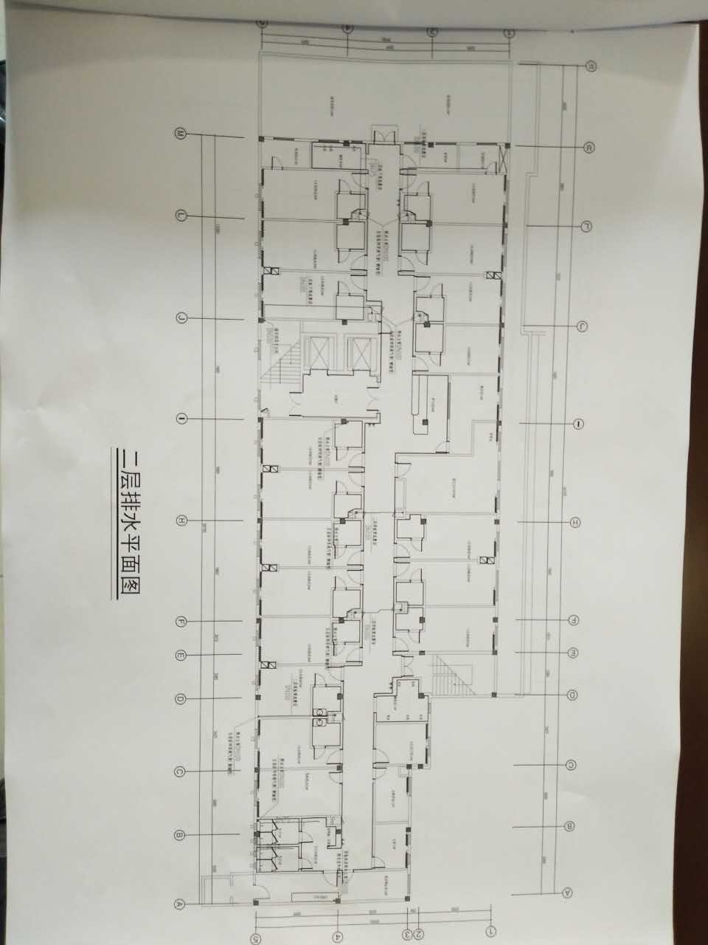

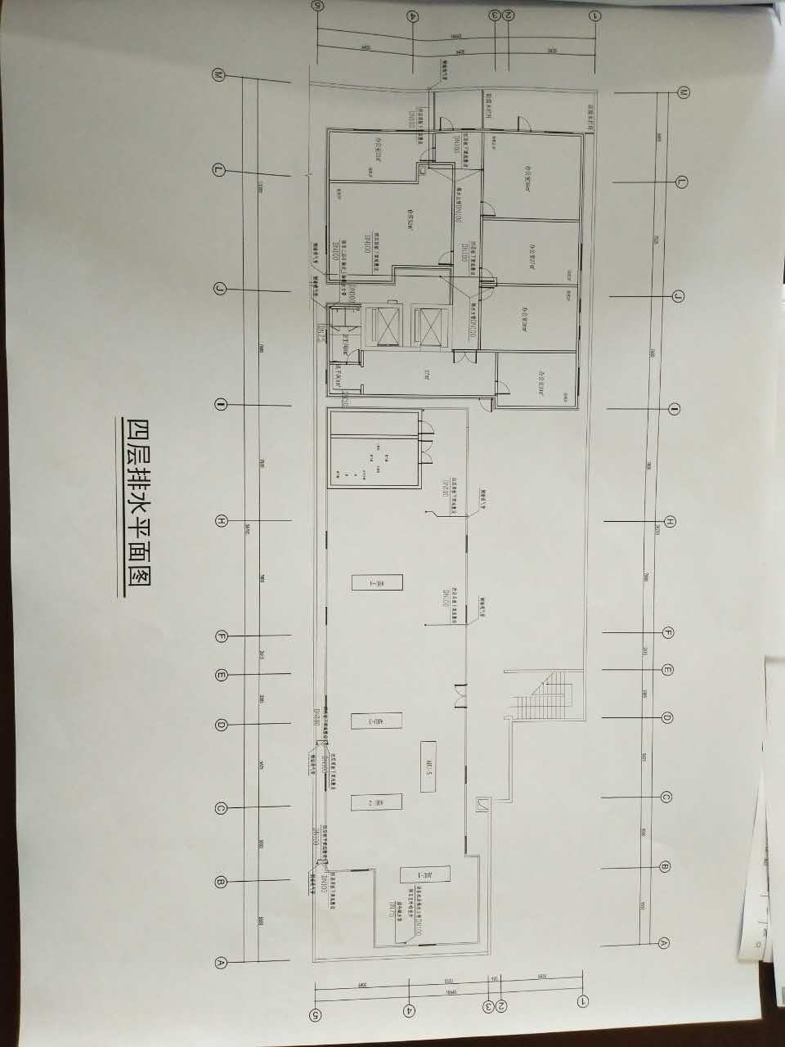
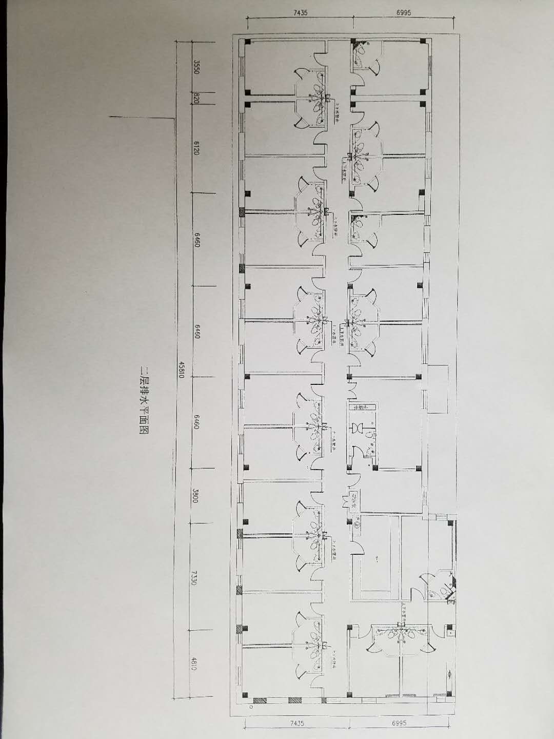
南楼排水图

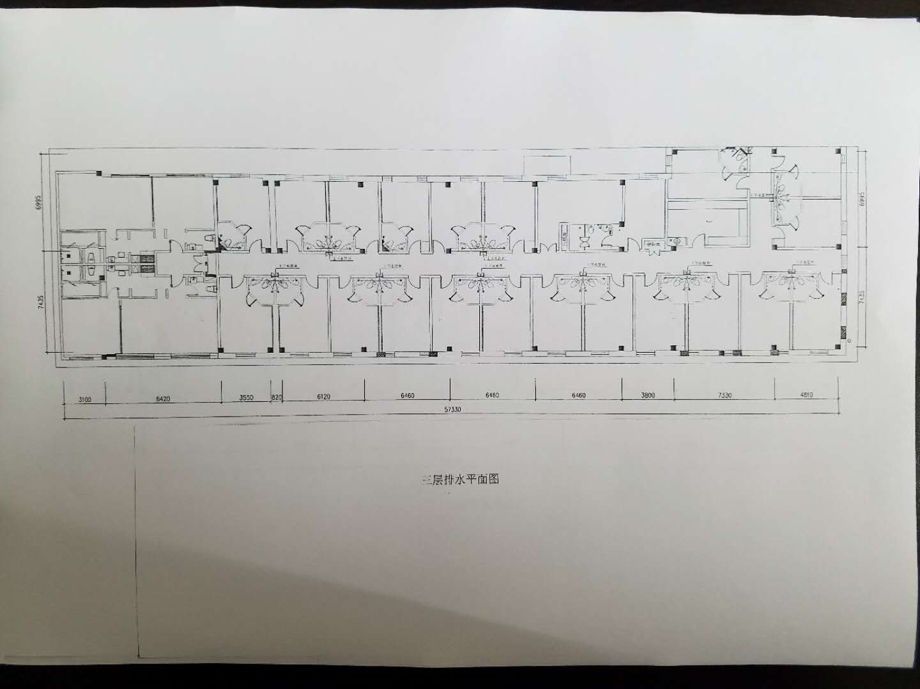
南楼排水图

附件7 手术室废气检验报告单
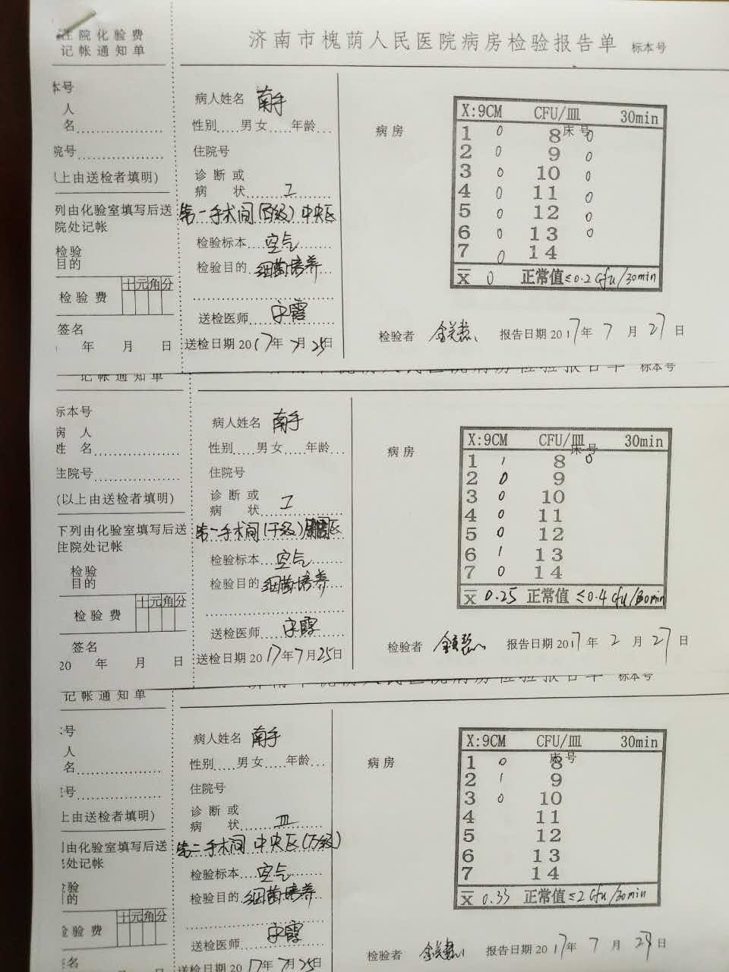

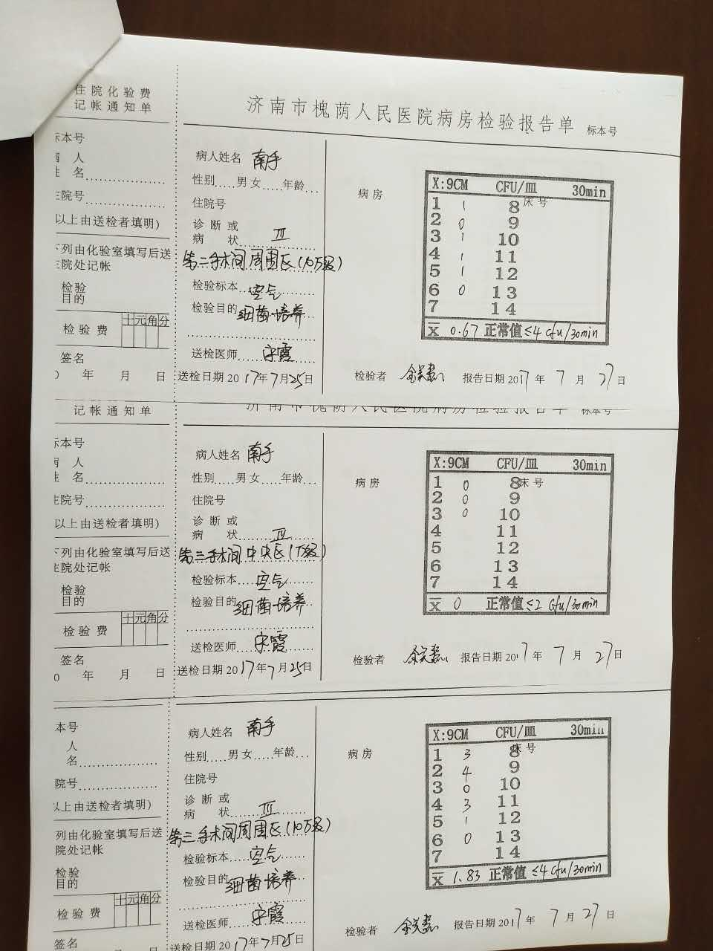

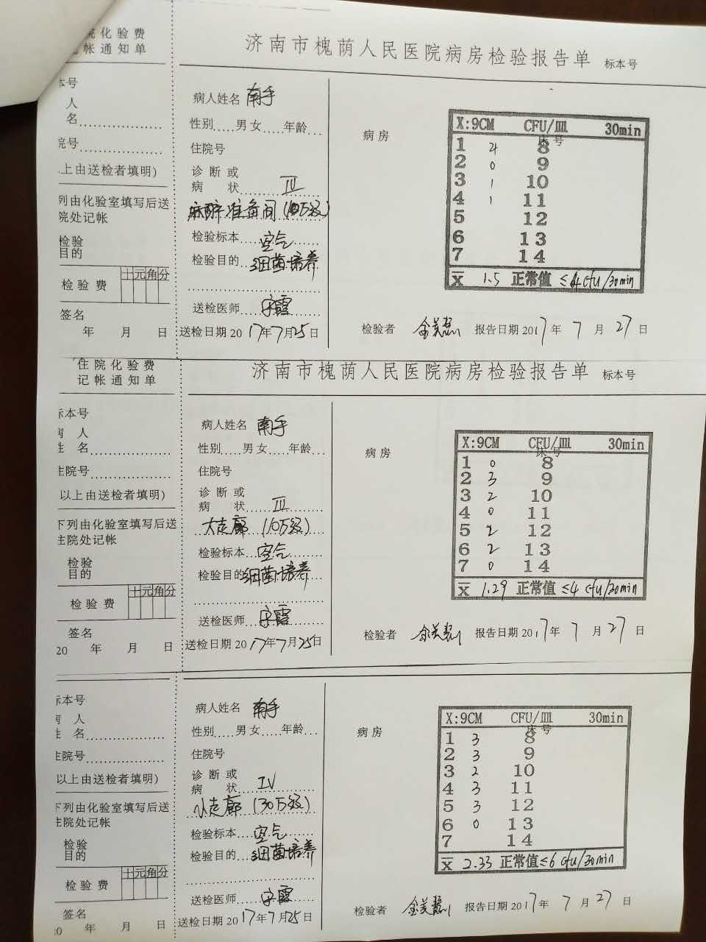

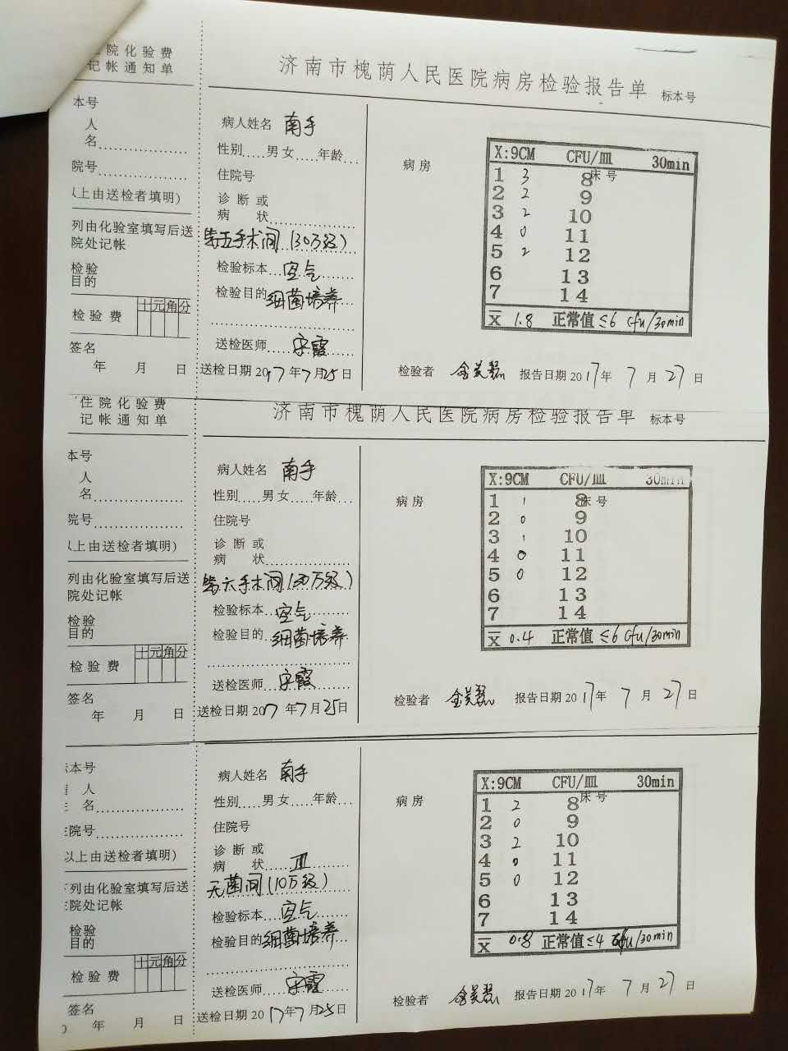

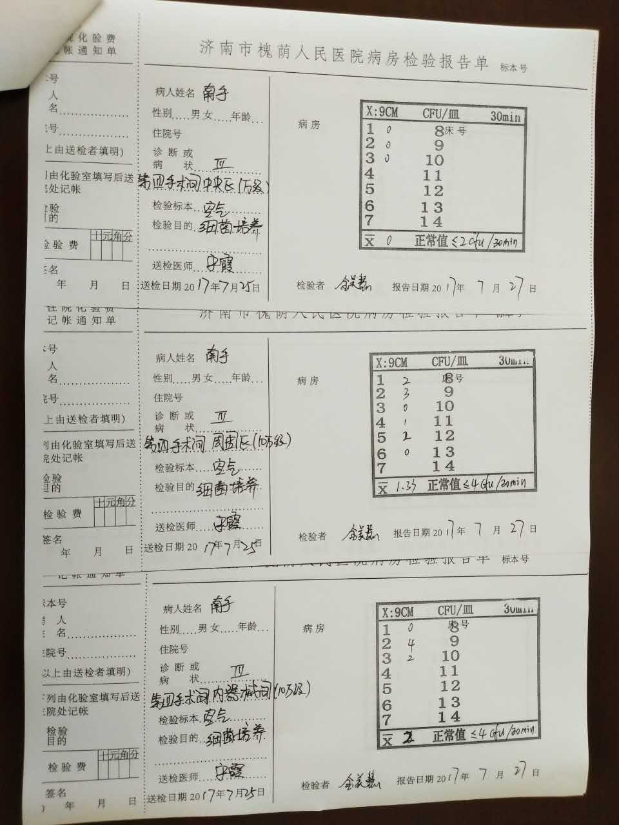

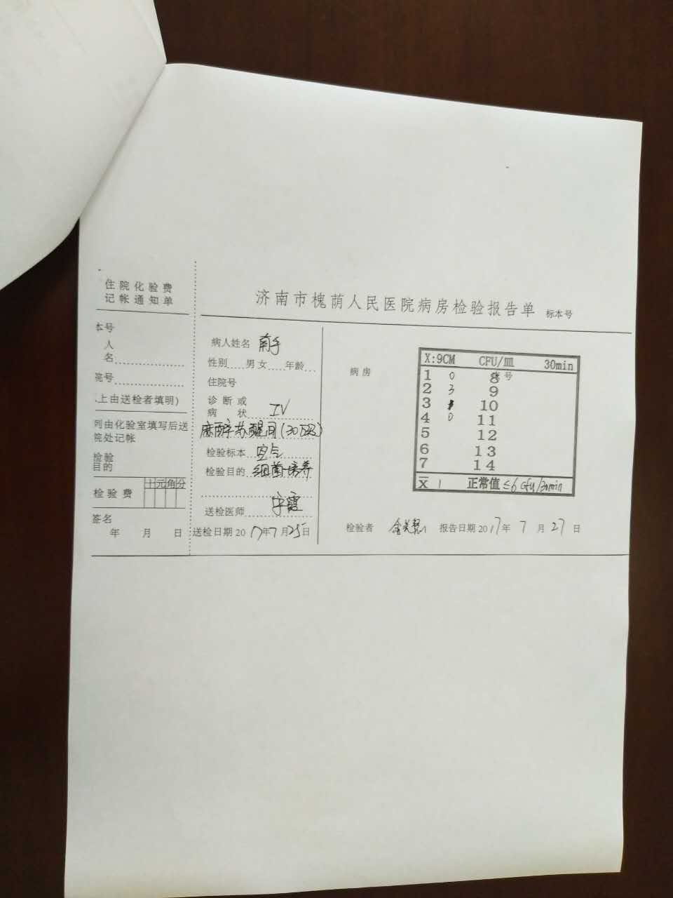

附件8 危废合同
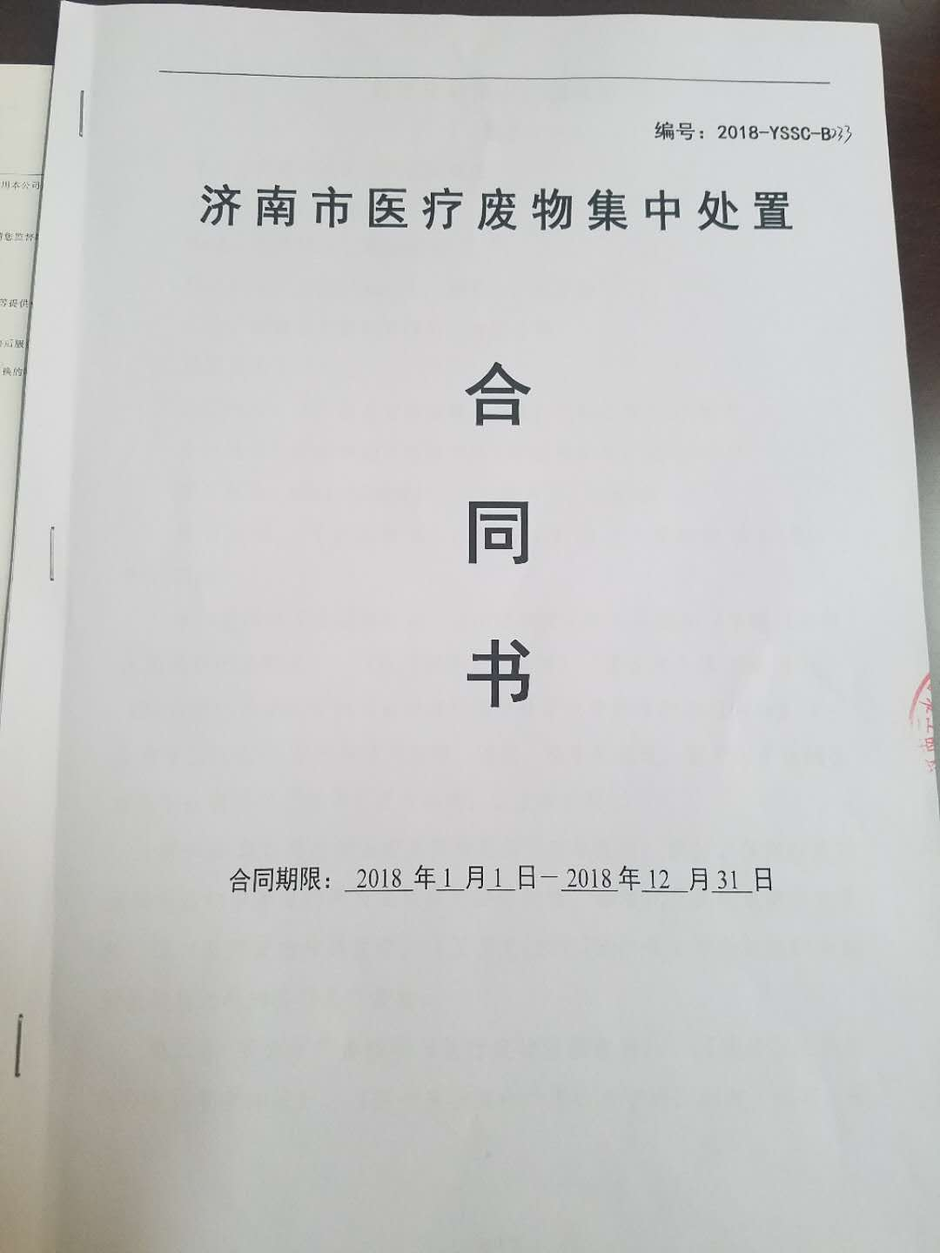

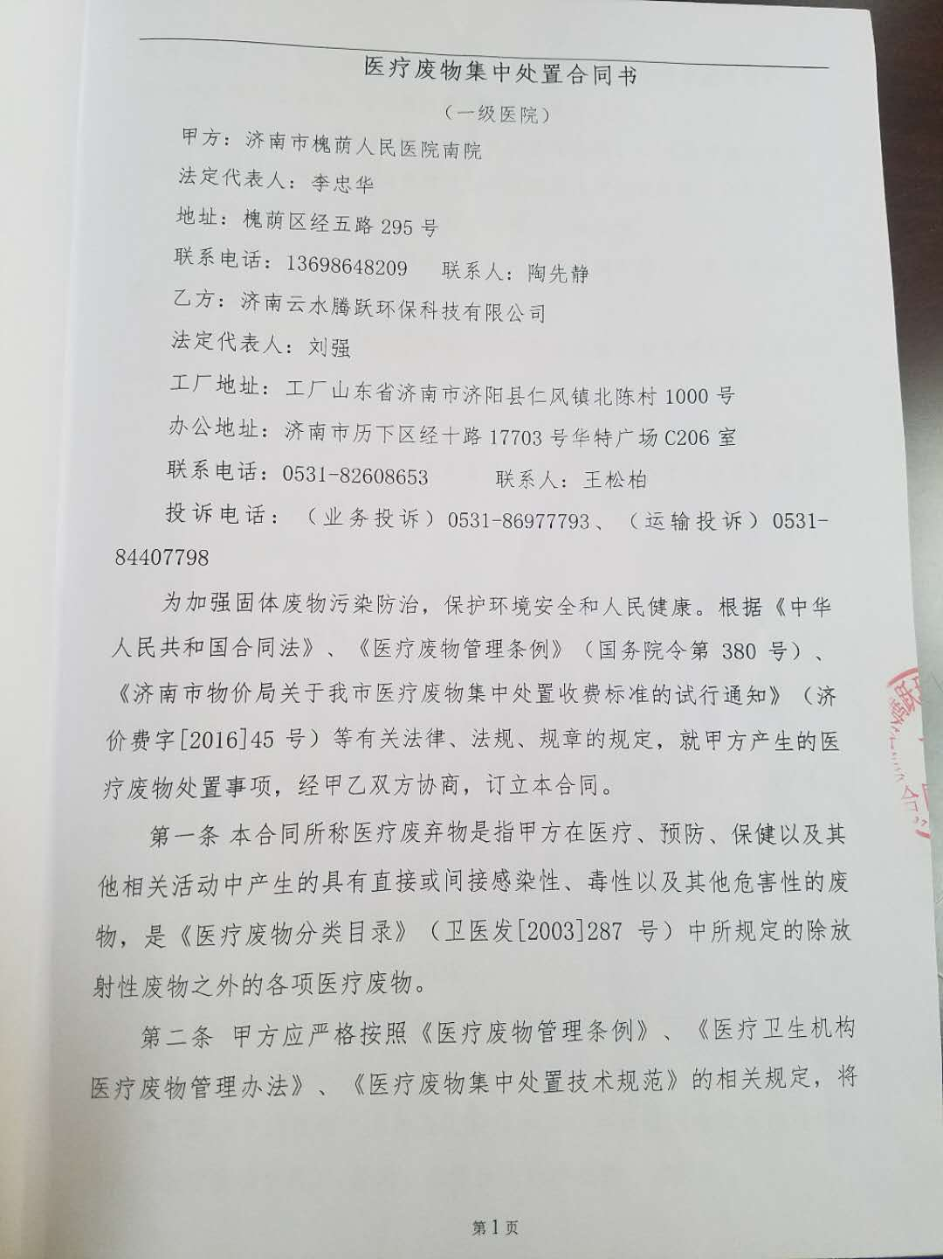

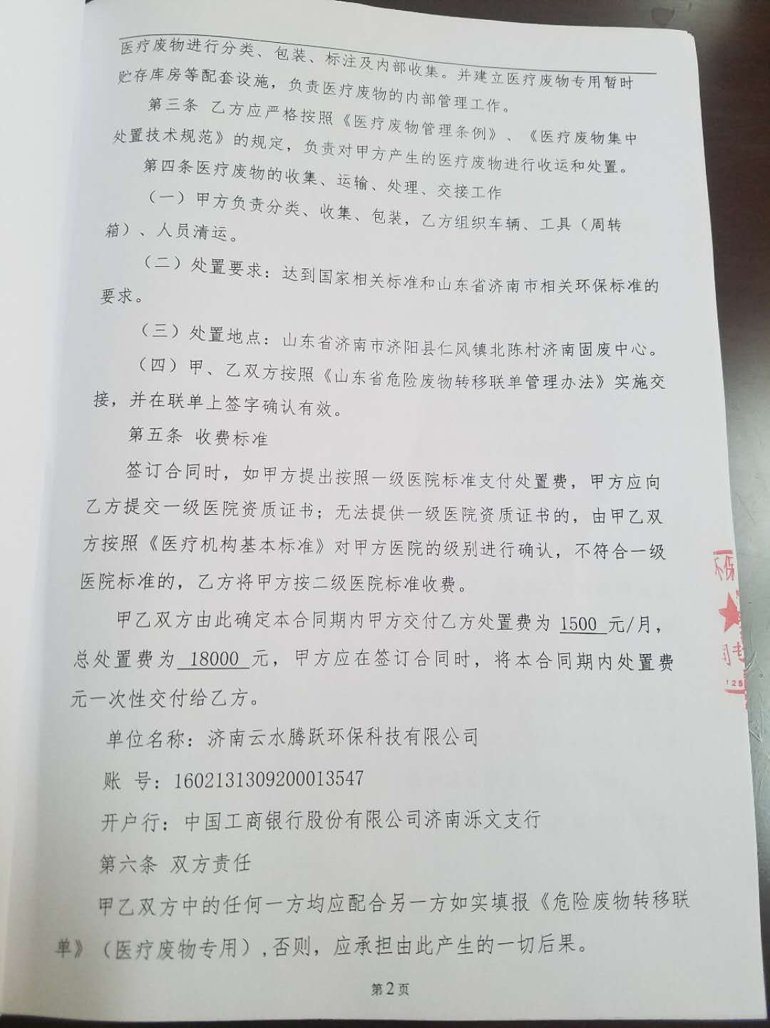

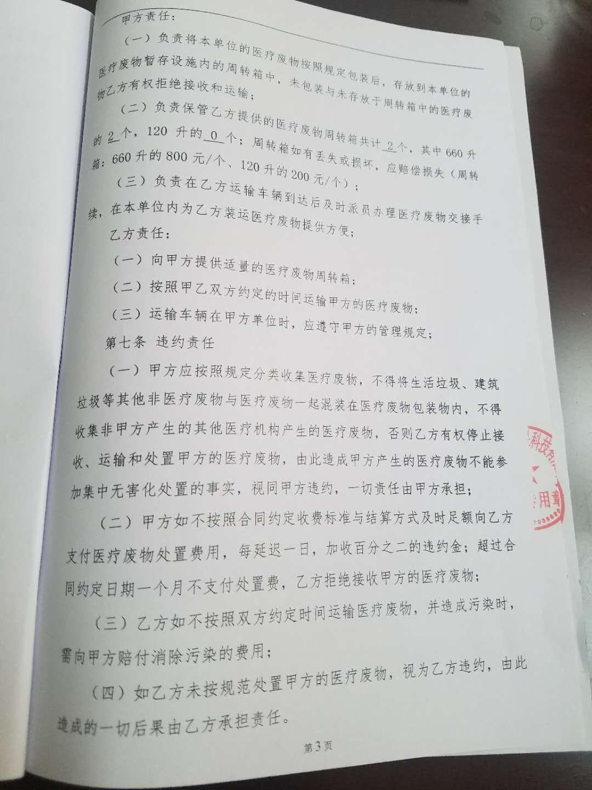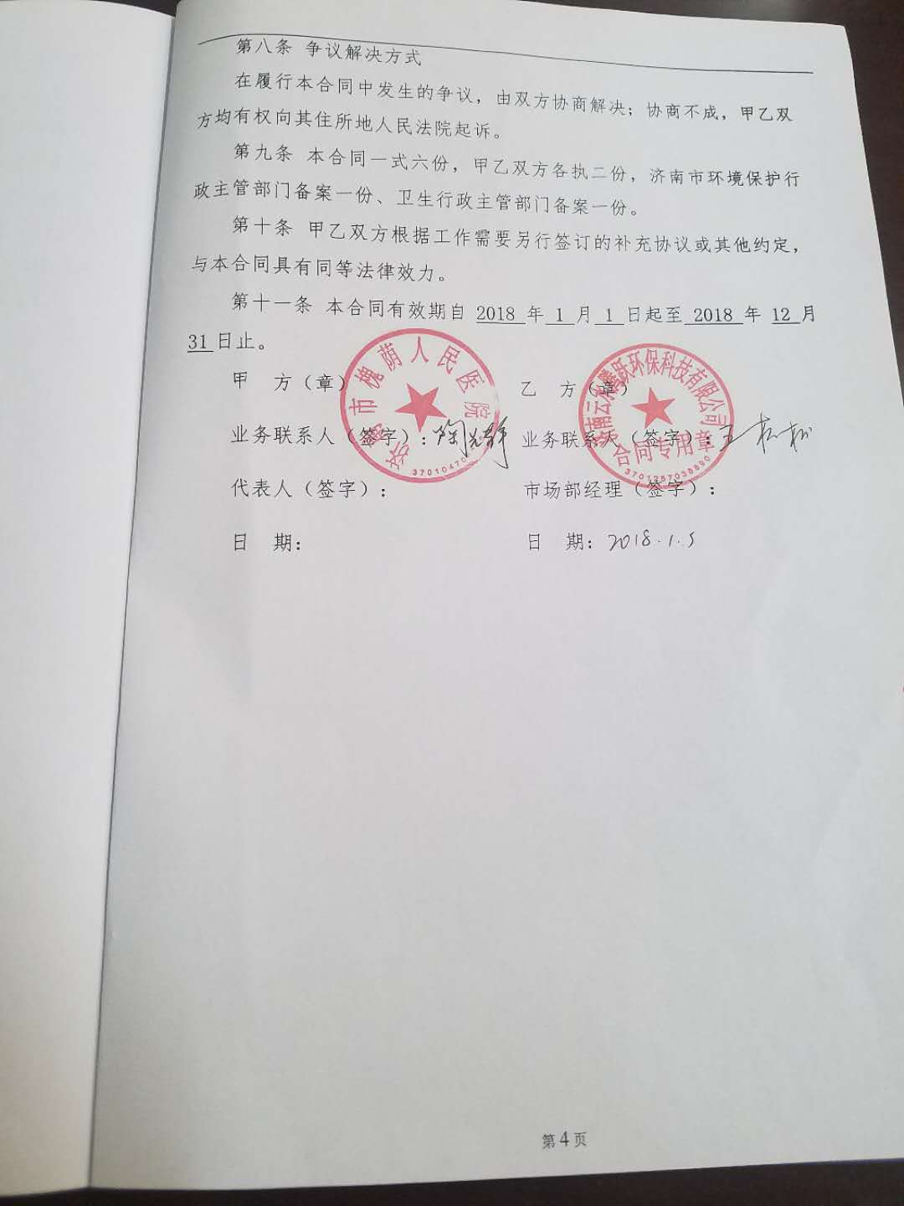

附件9 危废转移单
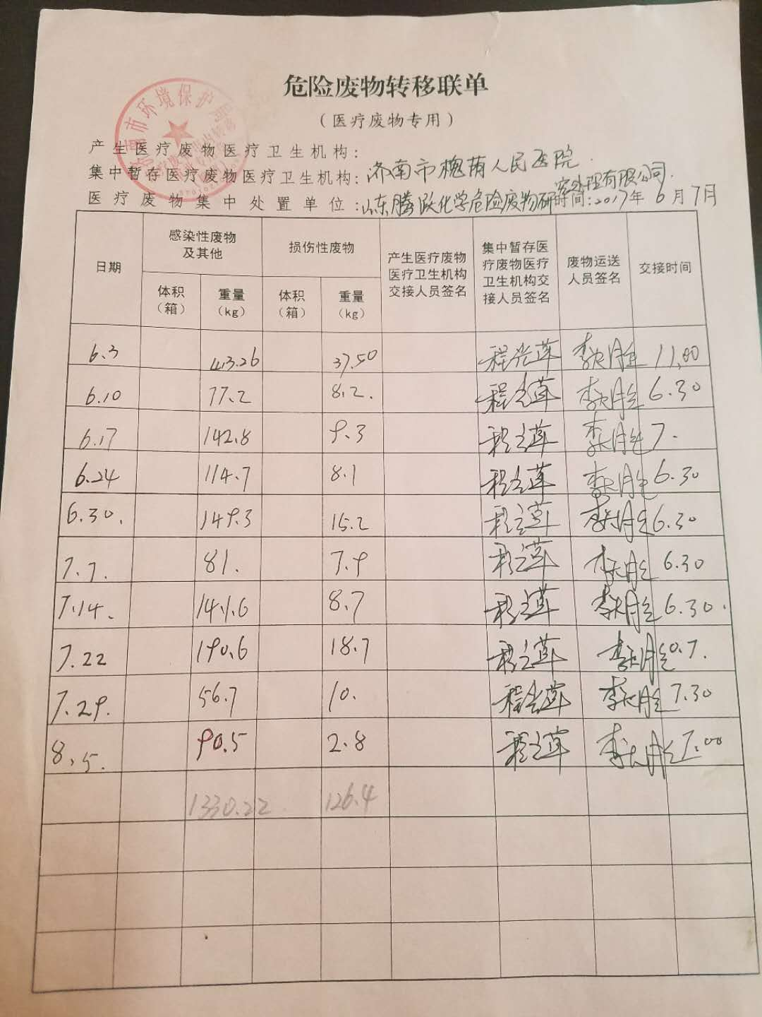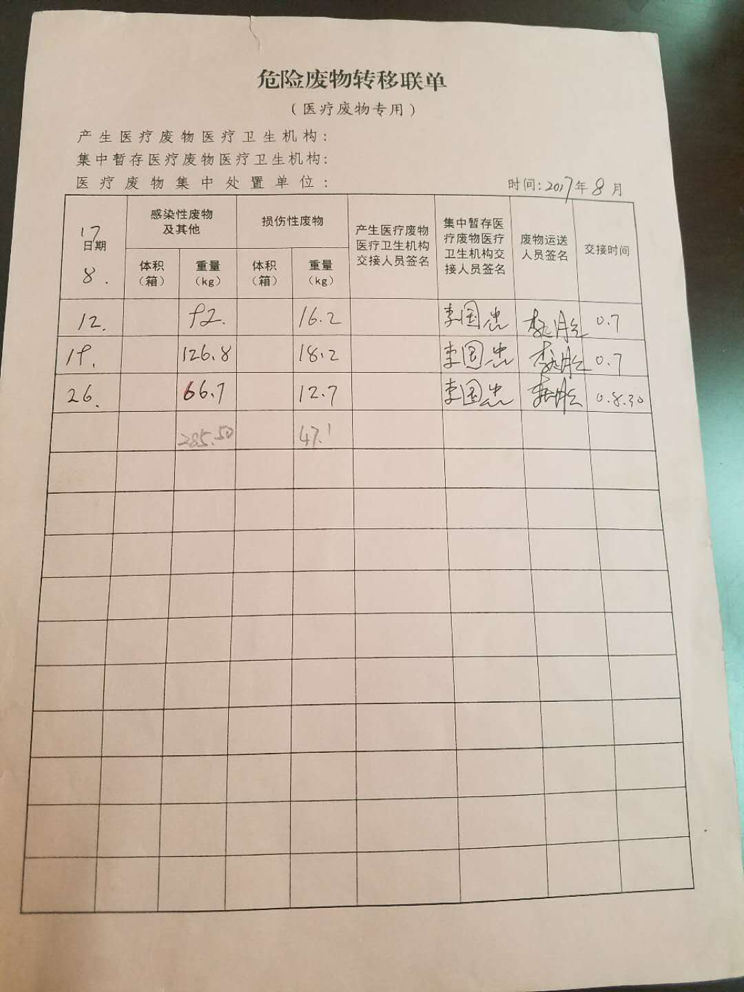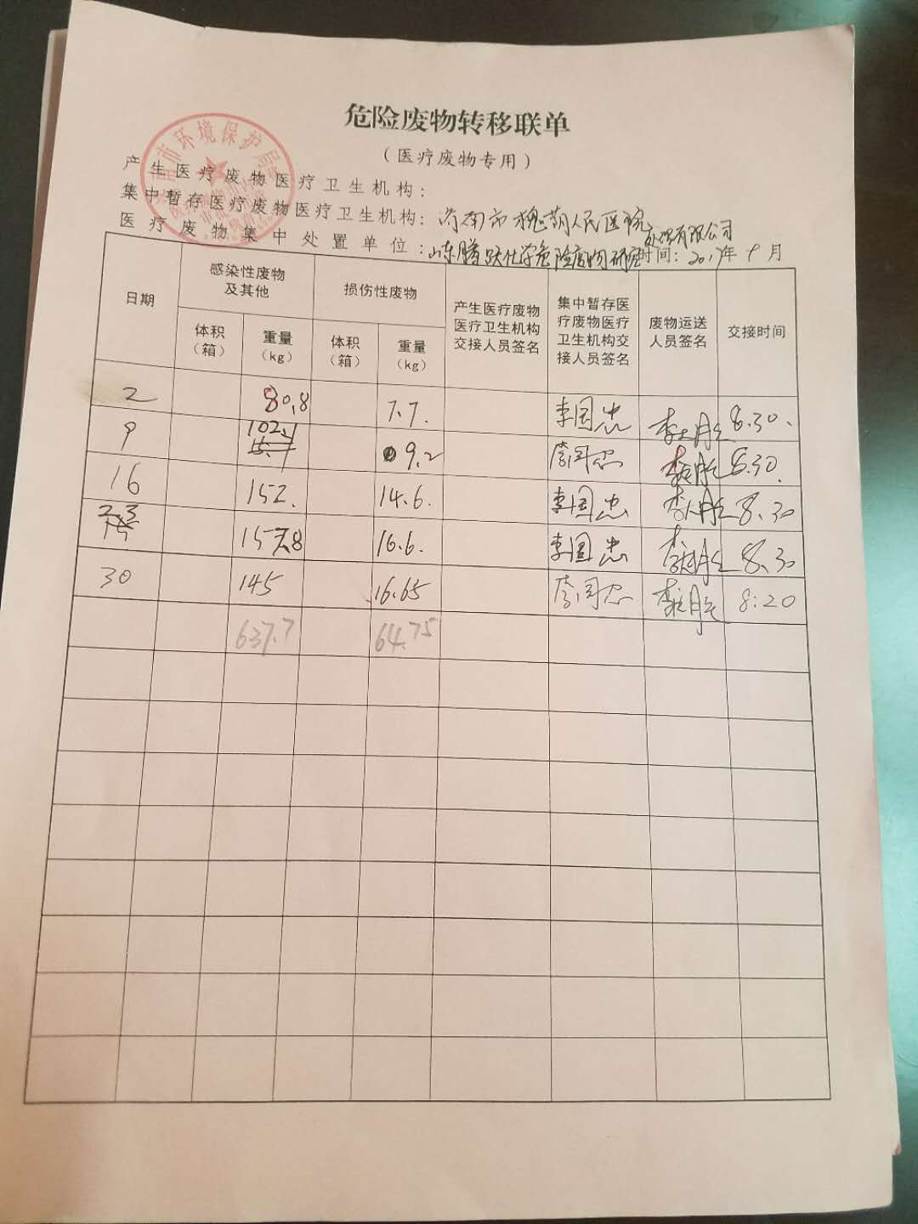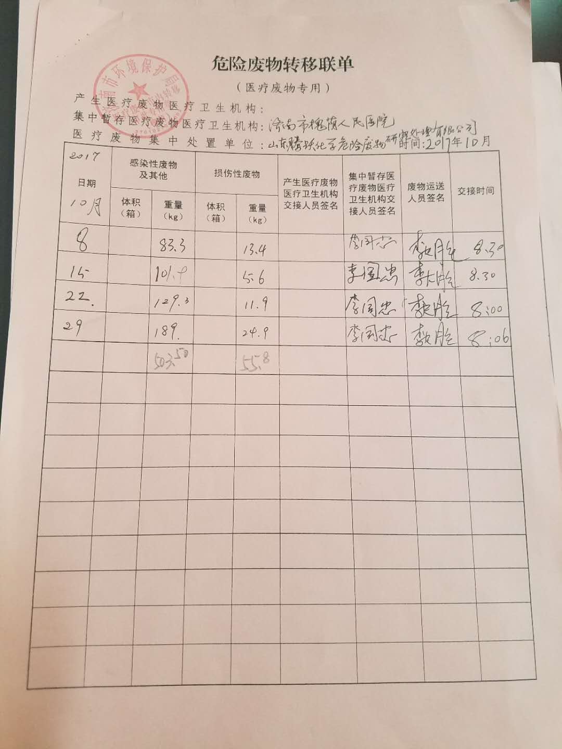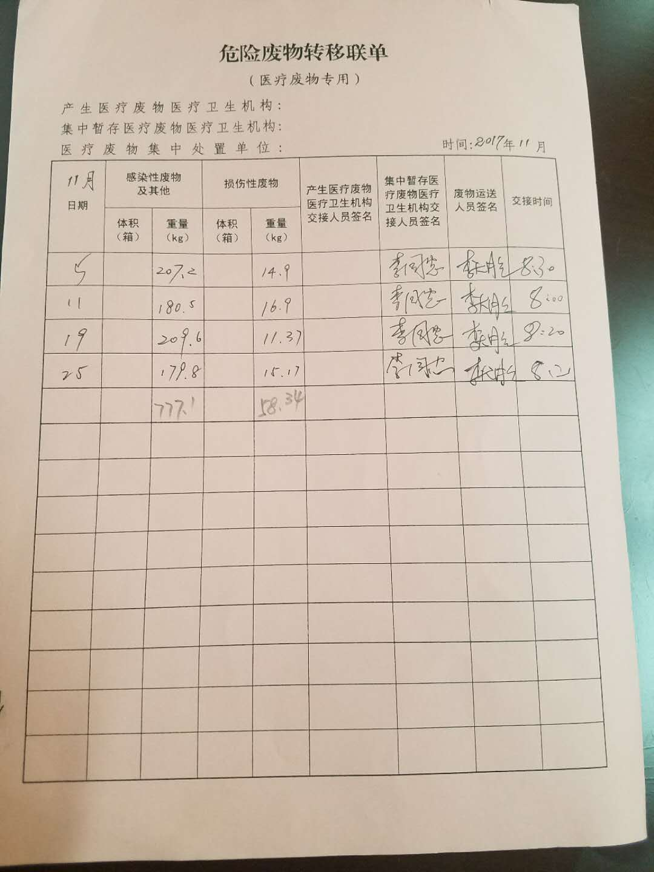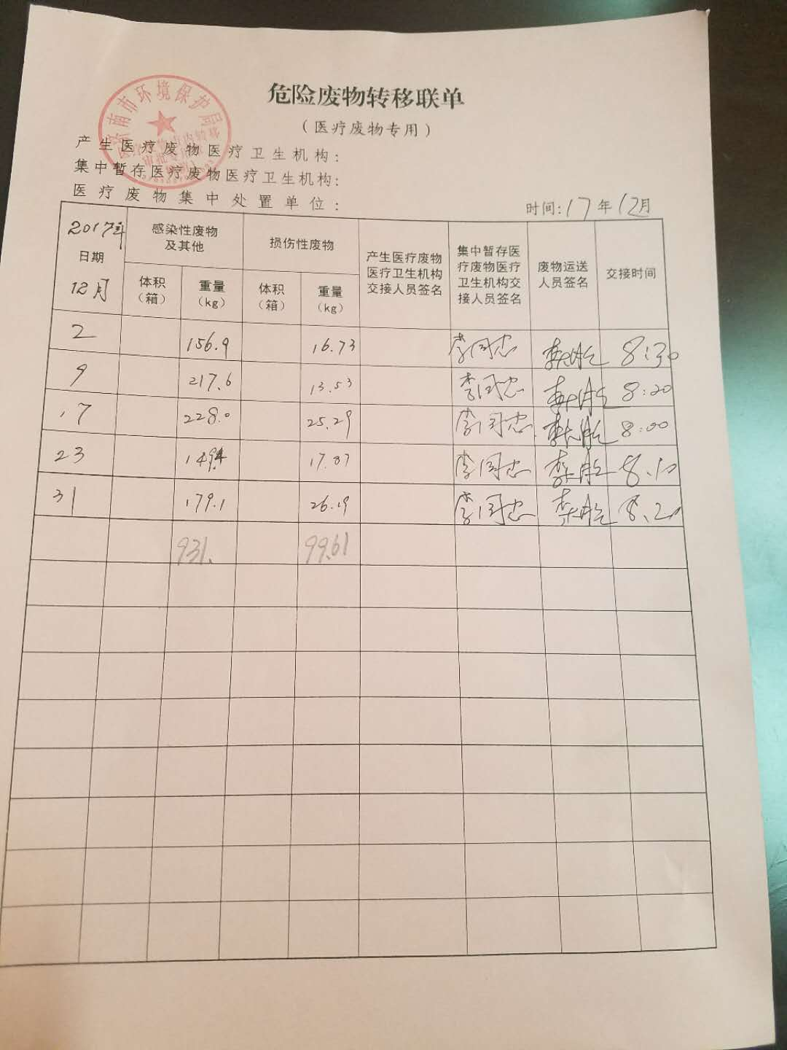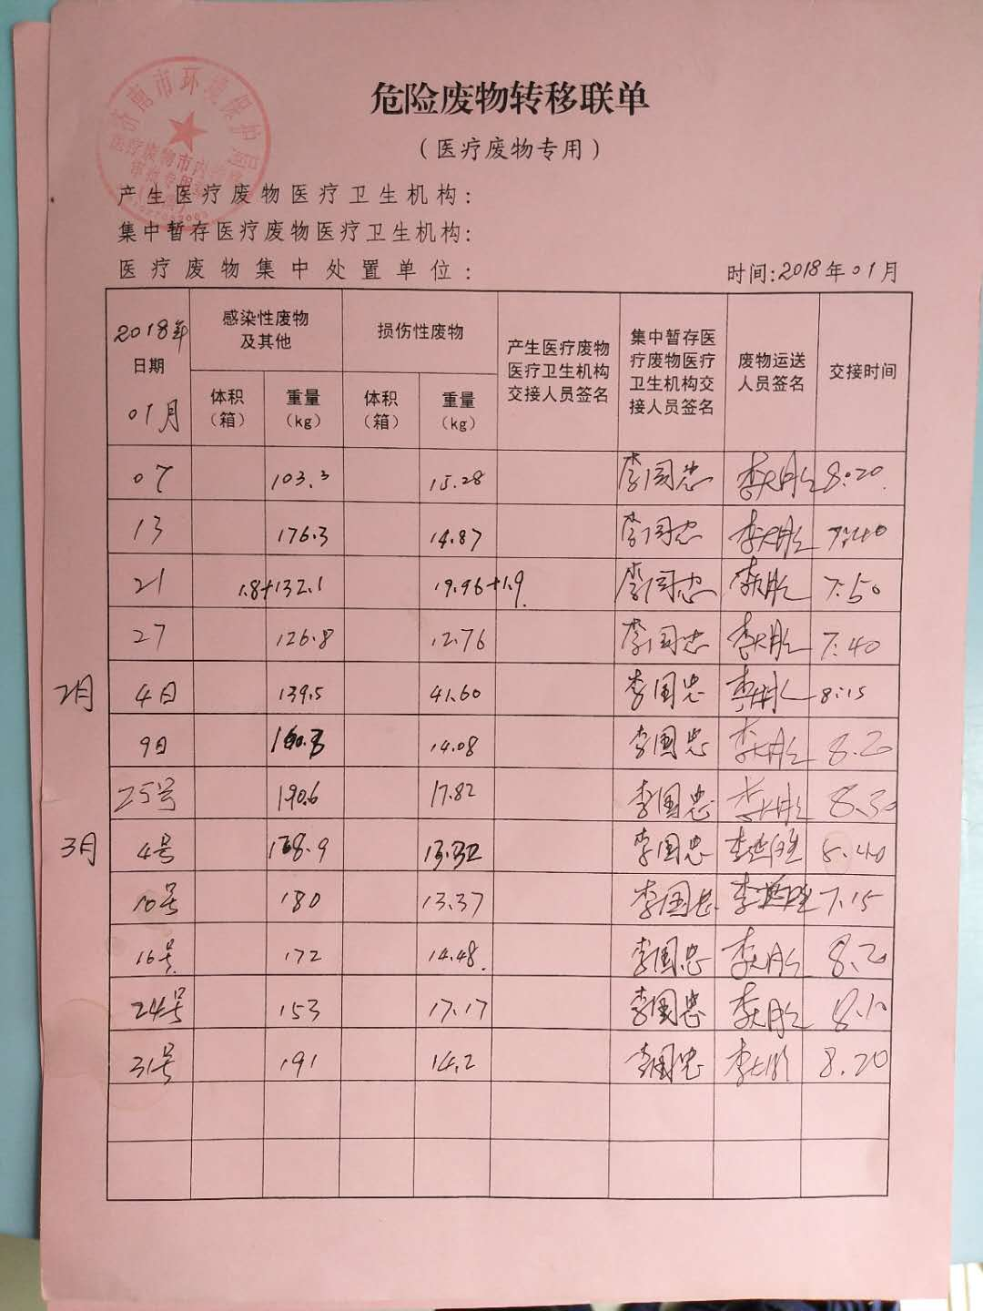

附件10 项目消防设备分布图
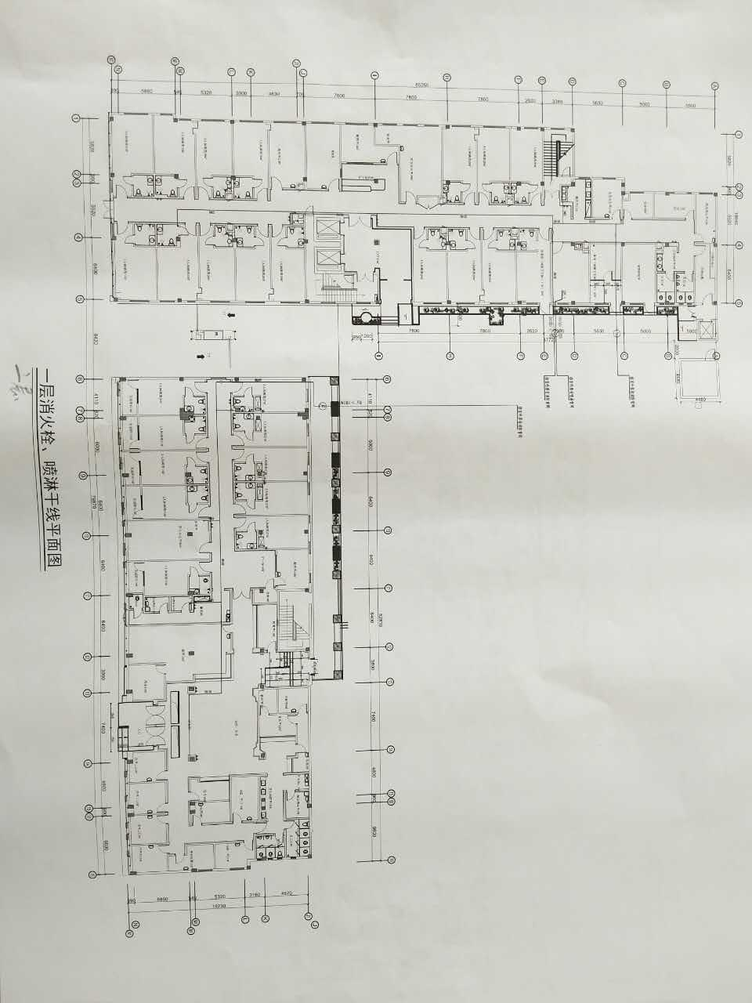

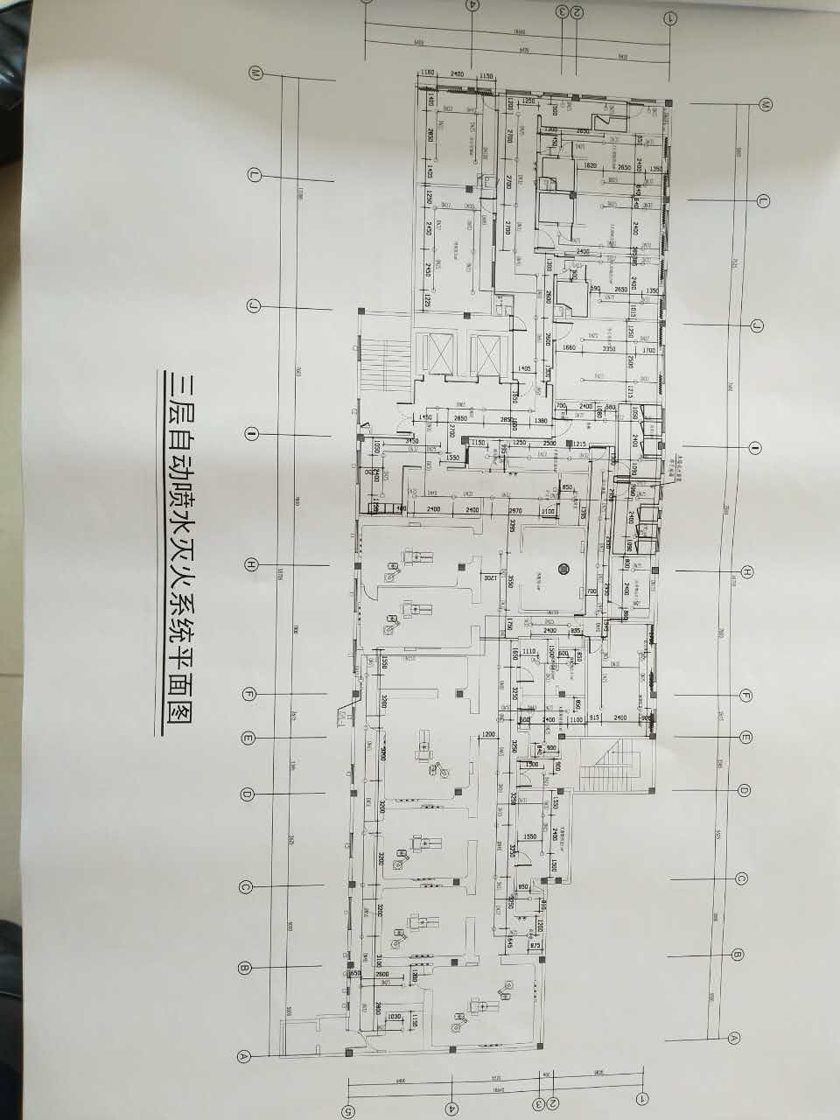

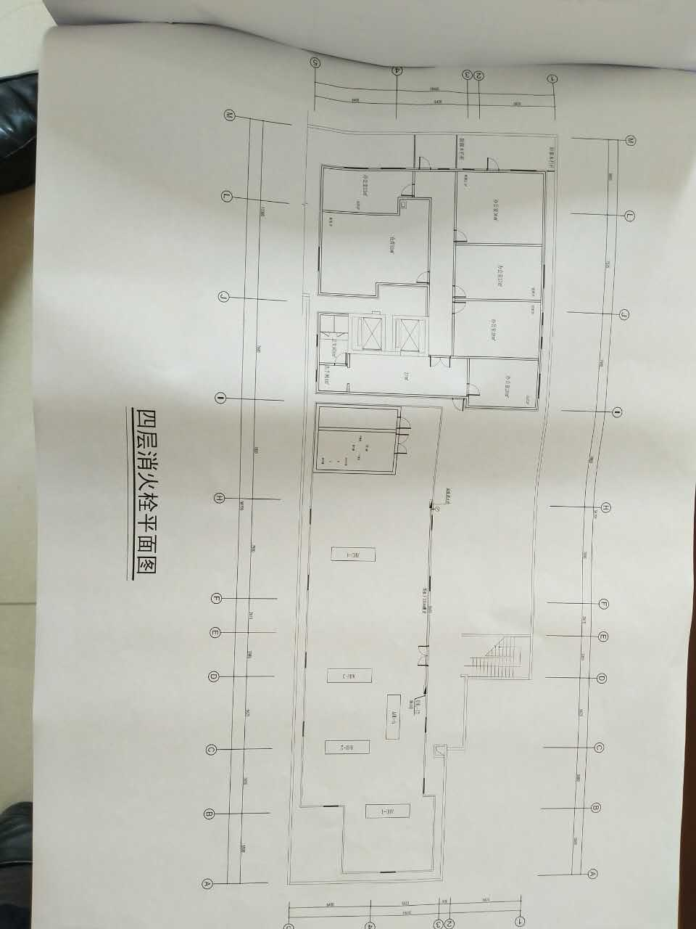

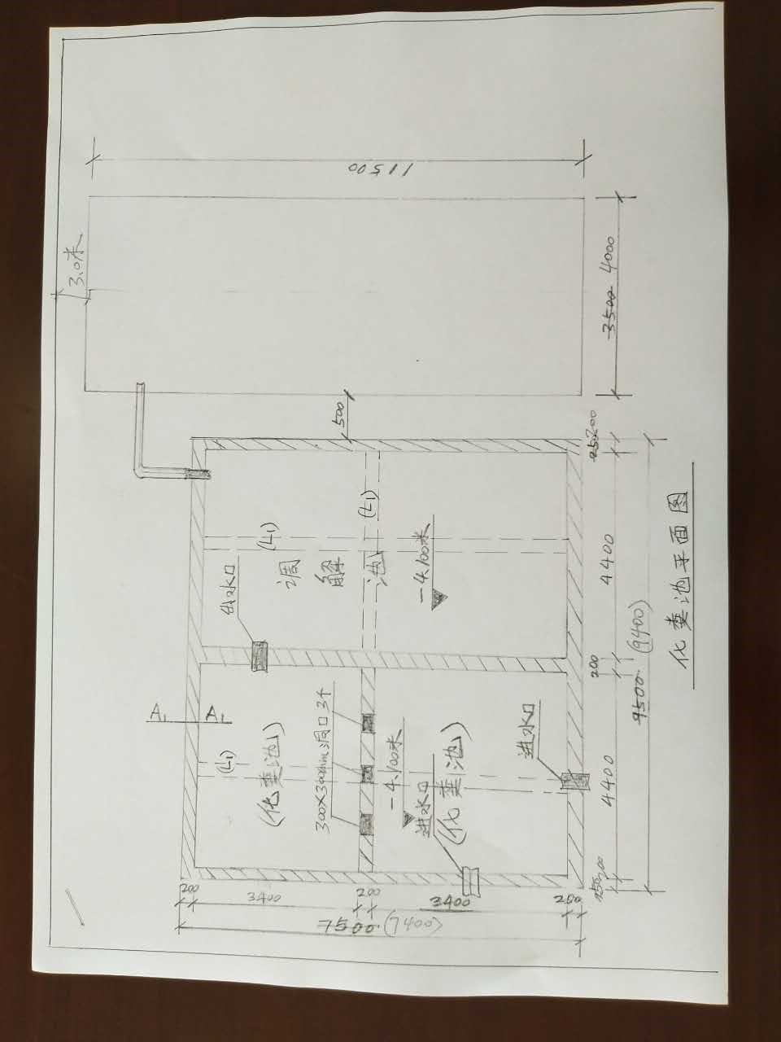

附件11 建设项目工程竣工环境保护“三同时”验收登记表
填表单位（盖章）：山东省金鼎检测技术有限公司 填表人（签字）：武琼 项目经办人（签字）：
建设项目 | 项目名称 | 济南市槐荫人民医院南院区 |  |  |  |  |  |  |  |  |  |  |  | 建设地点 |  | 济南市槐荫区经五路295号
建设项目 | 行业类别 | Q8315专科医院 |  |  |  |  |  |  |  |  |  |  |  | 建设性质 |  | □ 新 建 √改 扩 建 □ 技 术 改 造
建设项目 | 设计建设内容 | 项目总投资5000万元，总占地面积1000m²，建筑面积3404m² |  |  |  |  |  |  | 建设项目开工日期 |  |  | 2016年06月 |  | 实际建设内容 |  | 目总投资5000万元，总占地面积1000m²，建筑面积5859.20m² |  |  | 投入试运营日期 |  | 2017年05月
建设项目 | 投资总概算（万元） | 5000 |  |  |  |  |  |  |  |  |  |  |  | 环保投资总概算(万元) |  | 50 |  |  | 所占比例（%） |  | 1.0
建设项目 | 环评审批部门 | 济南市槐荫区环境保护局 |  |  |  |  |  |  |  |  |  |  |  | 批准文号 |  | 济槐环建审[2016]38号 |  |  | 批准时间 |  | 2016-12-20
建设项目 | 初步设计审批部门 |  |  |  |  |  |  |  |  |  |  |  |  | 批准文号 |  |  |  |  | 批准时间
建设项目 | 环保验收审批部门 | 济南市槐荫区环境保护局 |  |  |  |  |  |  |  |  |  |  |  | 批准文号 |  |  |  |  | 批准时间
建设项目 | 环保设施设计单位 | 山东恩仕建设工程有限公司 |  |  |  |  |  | 环保设施施工单位 |  |  |  |  |  | 山东恩仕建设工程有限公司 |  | 环保设施监测单位 |  |  | 山东省金鼎检测技术有限公司
建设项目 | 实际总投资（万元） | 5000 |  |  |  |  |  |  |  |  |  |  |  | 实际环保投资（万元） |  | 50 |  |  | 所占比例（%） | 1.0
建设项目 | 废水治理（万元） |  | 废气治理(万元) |  |  |  | 噪声治理(万元) |  |  |  |  |  |  | 固废治理（万元） |  |  | 绿化及生态（万元） |  |  | 其它（万元）
建设项目 | 新增废水处理设施能力 |  |  |  |  |  |  |  |  |  |  |  |  | 新增废气处理设施能力 |  |  |  |  | 年平均工作时数
建设单位 |  | 济南市槐荫人民医院 |  |  |  |  | 邮政编码 |  |  |  | 250000 |  |  | 联系电话 |  | 13355316567 |  |  | 环评单位 | 山东省建设发展研究院
污染物排放达标与总量控制（工业建设项目祥填） | 污染物 | 原有排放量  (1) |  | 本期工程实际排放浓度(2) |  | 本期工程允许排放浓度(3) |  |  |  | 本期工程产生量(4) |  |  | 本期工程自身削减量(5) | 本期工程实际排放量(6) | 本期工程核定排放量（7） | 本期工程“以新带老”削减量（8） |  | 全厂实际排放总量（9） | 全厂核定排放总量（10） | 区域平衡替代削减量（11） |  | 排放增减量（12）
污染物排放达标与总量控制（工业建设项目祥填） | 废水
污染物排放达标与总量控制（工业建设项目祥填） | 化学需氧量
污染物排放达标与总量控制（工业建设项目祥填） | 氨 氮
污染物排放达标与总量控制（工业建设项目祥填） | 废气
污染物排放达标与总量控制（工业建设项目祥填） | 二氧化硫
污染物排放达标与总量控制（工业建设项目祥填） | 烟 尘
污染物排放达标与总量控制（工业建设项目祥填） | 氮氧化物
污染物排放达标与总量控制（工业建设项目祥填） | 工业固体废物
注：
1、排放增减量：(+)表示增加，(-)表示减少
2、(12)=（6）-（8）-（11），（9）=（4）-（5）-（8）-（11）+（1）
3、计量单位：废水排放量——万吨/年；废气排放量——万标立方米/年；工业固体废物排放量——万吨/年； 水污染物排放浓度——毫克/升；大气污染物排放浓度——毫克/立方米；水污染物排放量——吨/年；大气污染物排放量——吨/年

